

NOTIFICACIÓN MEDIANTE COMPARECENCIA ELECTRÓNICA EN LA SEDE ELECTRÓNICA DE CONS. ADMNES. PÚBLICAS, JUSTIC.Y SEGURID

PUESTA A DISPOSICIÓN

Titular de la notificación:
Nombre y apellidos/Nombre de la entidad | DNI/CIF
Fundacion Canaria Sagrada Familia | G35405836

Destinatarios de la notificación:
Nombre y apellidos/Nombre de la entidad | DNI/CIF
Inmaculada Esther Diaz Ojeda | 42849096G

Datos de la notificación:
Identificador de la notificación | 2a5eeab1-bdf4-4fc6-a229-bad9f17937c4
Órgano que notifica | SRV.DE ENTIDADES JURÍDICAS
Procedimiento | Inscripción de las modificaciones estatutarias de las Fundaciones Canarias
Expediente | 12/2020-0903091827
Fecha de Puesta a Disposición | 15-04-2021

Documentos que se notifican:
Descripción y uri | Hash
RESOL INS MODIFICACIÓN ETTOS FC PARA LA ACCIÓN SOCIAL MP 069 - urn:uuid:  cca1b7af-ec9b-46af-bce5-4634889ad1e5 | SHA-256:  f0720ce867d782539257f04f6c29baadb4fc27ce145d2c0e544a44dfda27 de33

NORMATIVA APLICABLE
Ley 39/2015, de 1 de octubre, del Procedimiento Administrativo Común de las Administraciones Públicas. Art. 43.

Decreto 19/2011, de 10 de febrero, por el que se regula la utilización de los medios electrónicos en la Administración Pública de la Comunidad Autónoma de Canarias. Art.32,33 y 34.

Orden de 9 de mayo de 2016, que regula el sistema de notificación electrónica mediante comparecencia en sedes electrónicas en el ámbito de la Administración Pública de la Comunidad Autónoma de Canarias y sus organismos públicos dependientes.



Resolución de la Dirección General de Transparencia y Participación Ciudadana por la que se inscribe en el Registro de Fundaciones Canarias la modificación de los estatutos de la (069) Fundación Canaria PARA LA ACCIÓN SOCIAL MP.

Examinado el expediente tramitado para la inscripción de referencia en el Registro de Fundaciones Canarias y teniendo en cuenta los siguientes:

ANTECEDENTES
Av. José& Manuél Guiméra&, 10 Edif. Usos Mu& ltiplés II, Planta 1ª 38071 Santa Cruz dé Ténérifé
C/ Profésor Agustí&n Millarés, 18, Edif. Usos Mu& ltiplés II, Planta 4ª 35071 Télé& fono 928 115779-99 Las Palmas dé Gran Canaria
a i r a
én fa i
rC
é nn éa
r
TG
é
é dd
z
s ua r
Cm l aa
t
nP
as Sa L 67
10
50
61
71
42
28
22
99
oo nn
oo
f é&f
lé l
éé
TT
11
77
00
85
33
ª
ª 14
a

Primero.- Por la Fundación Canaria PARA LA ACCIÓN SOCIAL M.P. se presentó, con fecha 22 de febrero de 2020, escrito de solicitud de aprobación e inscripción en el Registro de Fundaciones Canarias de las modificaciones estatutarias, aportando escritura de formalización de acuerdos sociales, otorgada el 23 de septiembre de 2020, ante el Sr. Notario del Ilustre colegio de Las Islas Canarias, Don Alberto Blanco Pulleiro, bajo el nº 1875 de su protocolo. En la misma figura certificación del acuerdo adoptado en sesión del Patronato de fecha 04 de septiembre de 2020 .

Segundo.- No se aprecian deficiencias en la solicitud, constando autorización del Gobierno de Canarias para la modificación solicitada.

Tercero.- La variación estatutaria consiste en la modificación del artículo 8, apartados 1 y 2 de los estatutos, en referencia a nuevos fines de la fundación y nuevas actividades en relación con su condición de medio personificado de la administración pública de la Comunidad Autónoma de Canarias.
ta t nn aa
l
l
PP
,
I, II I
s és lé
l
pp
i ti lt u&l
u&
MM
ss oo ss UU
.
f.
if i dd
EE
0,
18
,1
a&
,
rs éé r
ma il
ui
l
GM
l én ut
í&
ns au Mg A
é&
sr oo Js
.é
vf o Ar P
/ C

Causa determinante de la modificación: Se manifiesta por la interesada, que la misma resulta de interés al funcionamiento de la entidad.

Requisitos establecidos por el fundador: La certificación aportada señala que los acuerdos se han adoptado por unanimidad de los miembros del patronato, y conforme a los requisitos estatutarios establecidos, sin que exista prohibición del fundador.

No se aporta estudio económico de viabilidad: No se entiende necesario.

Autorización: Consta Acuerdo favorable del Consejo de Gobierno de fecha 04 de febrero de 2021.

Cuarto.- Visto el expediente de su razón, la Comisión Ejecutiva del Protectorado de Fundaciones Canarias, en sesión celebrada el 23 de marzo de 2021, por unanimidad de sus miembros, acordó aprobar la modificación de estatutos, debiendo procederse a su inscripción en el Registro de Fundaciones Canarias, al reunir los documentos presentados los requisitos legales establecidos en la Ley 2/1998, de 6 de abril, de Fundaciones Canarias, y el Decreto 188/1990, de 19 de septiembre, por el que se aprueba el Reglamento de organización y funcionamiento del Protectorado de las Fundaciones Canarias.

CONSIDERACIONES JURÍDICAS

1.- Que la competencia de inscripción y registro está atribuida a la Dirección General de Transparencia y Participación Ciudadana de conformidad con el art. 56 h) del anexo del Decreto 382/2015, de 28 de diciembre, por el que se aprueba el Reglamento Orgánico de la Consejería de Presidencia, Justicia e




En la dirección https://sede.gobcan.es/sede/verifica_doc?codigo_nde= puede ser comprobada la autenticidad de esta copia, mediante el número de documento electrónico siguiente: 0XLuEhJYilgMknwB2pmkJyUaDbRthYiUS




Igualdad, , sin perjuicio de la competencia de la Comisión Ejecutiva del Protectorado para la calificación de los actos inscribibles y para ordenar o denegar las inscripciones, de conformidad con el art. 47 del Decreto 188/ 1990, de 19 de septiembre, por el que se aprueba el Reglamento de organización y funcionamiento del Protectorado de las Fundaciones Canarias.

2. Se trata de acto inscribible, según lo dispuesto en el art. 43.2 del Decreto 188/1990, de 19 de septiembre, por el que se aprueba el Reglamento de organización y funcionamiento del Protectorado de las Fundaciones Canarias.
Av. José& Manuél Guiméra&, 10 Edif. Usos Mu& ltiplés II, Planta 1ª 38071 Santa Cruz dé Ténérifé
C/ Profésor Agustí&n Millarés, 18, Edif. Usos Mu& ltiplés II, Planta 4ª 35071 Télé& fono 928 211007 Las Palmas dé Gran Canaria
a i r a
n a C
n a r G
é éd
fs i
ra ém nl éa TP
és da L
z
u7 r0 C0
a1 t1
n2 a
S8 2
19
7o 0n 8o
3f é&
ªl
1é
aT t n1
a7 l
P0 5
,
I3 I
sª é4 l

En su virtud, visto el acuerdo adoptado por la Comisión Ejecutiva del Protectorado de las Fundaciones Canarias, y teniendo en cuenta la propuesta del Secretariado del Protectorado de Fundaciones Canarias, RESUELVO

Proceder a la inscripción en el Registro de Fundaciones Canarias de la modificación de los estatutos de la
(069) Fundación Canaria PARA LA ACCIÓN SOCIAL, MP, que se contienen en escritura de formalización de acuerdos sociales, otorgada el 23 de septiembre de 2020, ante el Sr. Notario del Ilustre colegio de Las Islas Canarias, Don Alberto Blanco Pulleiro, bajo el nº 1875 de su protocolo.

Contra la presente Resolución, que no agota la vía administrativa, se podrá interponer recurso de Alzada ante la Viceconsejería de Administraciones Públicas y Transparencia, en el plazo de un mes desde la notificación de la presente, como determina el art. artículo 121 de la Ley 39/2015, de 1 de octubre de 2015, del Procedimiento Administrativo Común de las Administraciones Públicas, en relación con el artículo 56 del anexo del Decreto 382/2015, de 28 de diciembre, por el que se aprueba el Reglamento Orgánico de la Consejería de Presidencia, Justicia e Igualdad.
a pt i tn l u&a
l
MP
, I
sI
o ss
é Ul
.p fi it d&
l
Eu
0M
1s
,o a&s rU é
.
mi
f
id uE G
,
l8
é1 u
,
ns aé r Ma l é&l
i
s
oM J
.n
vt
í&
As u g A
r o s
é f o r
P
/ C

Directora General de Transparencia y Participación Ciudadana.
Marta Jorgina Saavedra Doménech.


2

Este documento ha sido firmado electrónicamente por:
MARTA JORGINA SAAVEDRA DOMENECH - DIRECTOR/A GENERAL | Fecha: 14/04/2021 - 15:05:22
Este documento ha sido registrado electrónicamente:
RESOLUCION - Nº: 701 / 2021 - Tomo: 1 - Libro: 540 - Fecha: 15/04/2021 15:06:43 | Fecha: 15/04/2021 - 15:06:43
En la dirección https://sede.gobcan.es/sede/verifica_doc?codigo_nde= puede ser comprobada la autenticidad de esta copia, mediante el número de documento electrónico siguiente: 0XLuEhJYilgMknwB2pmkJyUaDbRthYiUS
El presente documento ha sido descargado el 15/04/2021 - 15:08:49

D. GRAL DE TRANSPARENCIA Y PARTICIPACION CIUDADANA - | Fecha: 15/04/2021 - 15:08:51
En la dirección https://sede.gobcan.es/sede/verifica_doc?codigo_nde= puede ser comprobada la autenticidad de este documento, mediante el número de documento electrónico siguiente: 0l2dywz--bfEx-EhnDtinD4mBQb8YQvFQ
El presente documento ha sido descargado el 16/04/2021 - 13:18:42


adoptó, entre otros, el siguiente acuerdo:

3.- PROPUESTA DE ACUERDO POR EL QUE SE AUTORIZA LA MODIFICACIÓN DEL ARTÍCULO 8 DE LOS ESTATUTOS DE LA FUNDACIÓN TUTELAR CANARIA PARA LA ACCIÓN SOCIAL, MP, RELATIVO A SU OBJETO Y FINALIDAD. (CONSEJERÍA DE DERECHOS SOCIALES, IGUALDAD, DIVERSIDAD Y JUVENTUD).

Visto que el artículo 1.8 de la Ley 7/2020, de 29 de diciembre, de Presupuestos Generales de la Comunidad Autónoma de Canarias para 2021, contempla entre las fundaciones públicas, a la Fundación Tutelar Canaria para la Acción Social, M.P.

Visto que el artículo 2 de la Ley 11/2006, de 11 de diciembre, de la Hacienda Pública Canaria, señala que a los efectos de esta Ley forman parte del sector público autonómico, entre otros entes, las fundaciones públicas, definidas en la Ley de Fundaciones Canarias.

Visto el acuerdo de Gobierno, adoptado en sesión celebrada el día 8 de abril de 2020, por el que se autoriza la modificación de los artículos 1 y 8 de los Estatutos de la Fundación Tutelar Canaria Sagrada Familia, relativos a la denominación de la misma, así como a su objeto y finalidad.

Visto el informe justificativo de la Gerencia de la Tutelar Canaria para la Acción Social, M.P., de fecha 4 de septiembre de 2020, sobre la necesidad de modificación de las finalidades de la misma (artículo 8 de los Estatutos de la Fundación) en los siguientes términos:

- En el artículo 8.1, se adicionan dos nuevos párrafos en el siguiente sentido:

“Además, llevará a cabo actuaciones derivadas de la ejecución de la normativa vigente en materia de promoción de la autonomía personal y atención a las personas en situación de dependencia que le encargue cualquier Institución pública de la Comunidad Autónoma de Canarias.

También desarrollará tareas complementarias y de apoyo a las funciones del Servicio de Inspección contempladas en la Ley de Servicios Sociales de Canarias.”

- Por otra parte, en el artículo 8.2, se proyecta la adición de nuevas actividades a realizar por la Fundación, concretamente en los subapartados b) y s) a w), siendo las siguientes:




En la dirección https://sede.gobcan.es/apjs/verifica_doc puede ser comprobada la autenticidad de esta copia, mediante el número de documento electrónico siguiente:
0Hc07rQUX18J9cOnAlV6mZDQMjOyvdQaL

“b) Crear establecimientos dedicados a la atención y tratamiento de menores y jóvenes con discapacidad intelectual, discapacidad psicosocial y/o física, o de espectro autista que perjudiquen su aprendizaje.

………

- La gestión de los servicios, recursos y prestaciones necesarios para la valoración, promoción de la autonomía, prevención y atención a la dependencia, así como le elaboración y tramitación de los Programas Individuales de Atención para dependientes.

- Promover la formación especializada directa o con colaboración con otras instituciones en la formación de nuevos profesionales vinculados al mundo de la dependencia.

- Llevar a cabo la tramitación de todo tipo de contratos necesarios para la consecución de sus fines, así como la actividad de fomento necesaria, de acuerdo con la legislación autonómica en materia de subvenciones.

- Asesoramiento técnico, jurídico y de gestión para las labores de seguimiento, inspección, acreditación y registro de Centros y servicios.

- Asesoramiento técnico, jurídico y de gestión en la gestión de títulos de familia numerosa.”

Considerando lo dispuesto en la disposición adicional decimosexta de Ley 38/2003, de 17 de noviembre, General de Subvenciones, en la redacción dada por el apartado dos de la disposición final séptima de la Ley 40/2015, de 1 de octubre, de Régimen Jurídico del Sector Público, que preceptúa:

“1. Las fundaciones del sector público únicamente podrán conceder subvenciones cuando así se autorice a la correspondiente fundación de forma expresa mediante acuerdo del Ministerio de adscripción u órgano equivalente de la Administración a la que la fundación esté adscrita y sin perjuicio de lo dispuesto en el artículo 10.2.

La aprobación de las bases reguladoras, la autorización previa de la concesión, las funciones derivadas de la exigencia del reintegro y de la imposición de sanciones, así como las funciones de control y demás que comporten el ejercicio de potestades administrativas, serán ejercidas por los órganos de la Administración que financien en mayor proporción la subvención correspondiente; en caso de que no sea posible identificar tal Administración, las funciones serán ejercidas por los órganos de la Administración que ejerza el Protectorado de la fundación.

2

En la dirección https://sede.gobcan.es/apjs/verifica_doc puede ser comprobada la autenticidad de esta copia, mediante el número de documento electrónico siguiente:
0Hc07rQUX18J9cOnAlV6mZDQMjOyvdQaL

2. A los efectos de esta ley, se consideran fundaciones del sector público aquellas fundaciones en las que concurra alguna de las siguientes circunstancias:

- Que se constituyan con una aportación mayoritaria, directa o indirecta, de las Administraciones públicas, sus organismos públicos o demás entidades del sector público.

- Que su patrimonio fundacional, con un carácter de permanencia, esté formado en más de un 50 por ciento por bienes o derechos aportados o cedidos por las referidas entidades.”

Considerando que el Gobierno de Canarias, en sesión celebrada el día 8 de abril de 2020, acordó autorizar la modificación de los artículos 1 y 8 de los Estatutos de la Fundación Tutelar Canaria Sagrada Familia conforme a lo aprobado por su Patronato en su sesión celebrada con fecha de 11 de diciembre de 2019.

Considerando que el artículo 29, en sus apartados 1 y 2, de la Ley 2/1998, de 6 de abril, de Fundaciones Canarias, establece que “El Patronato podrá acordar la modificación de los estatutos de la fundación siempre que resulte conveniente en interés de la misma y no exista prohibición del fundador, en cuyo caso requerirá la autorización previa del Protectorado de Fundaciones Canarias”, así como que “El Patronato estará obligado a acordar la modificación cuando la inadecuación de los estatutos impida actuar satisfactoriamente a la fundación, salvo que el fundador haya previsto la extinción de la fundación para este caso.”

Considerando que el artículo 42.1 de la citada Ley 2/1998, de 6 de abril, dispone que la modificación de una fundación pública requerirá autorización previa del Gobierno de Canarias. Adoptado este acuerdo, se dará cuenta al Parlamento de Canarias.

Vista la certificación del acuerdo adoptado por el Patronato de la Fundación Tutelar Canaria para la Acción Social M.P., en sesión extraordinaria celebrada el día 4 de septiembre de 2020, a fin de dar nueva redacción al artículo 8 de sus Estatutos y que incorpora como anexo el texto consolidado de la modificación de los Estatutos acordada por el Patronato.

Visto informe de la Dirección General de Transparencia y Participación Ciudadana.

Visto informe de la Dirección General de Planificación y Presupuesto.

Visto informe de la Comisión Preparatoria de Asuntos del Gobierno del día 1 de febrero de 2021.

3

En la dirección https://sede.gobcan.es/apjs/verifica_doc puede ser comprobada la autenticidad de esta copia, mediante el número de documento electrónico siguiente:
0Hc07rQUX18J9cOnAlV6mZDQMjOyvdQaL

En su virtud, el Gobierno, tras deliberar y a propuesta de la Consejera de Derechos Sociales, Igualdad, Diversidad y Juventud, acuerda autorizar la modificación del artículo 8 de los Estatutos de la Fundación Tutelar Canaria para la Acción Social, M.P., conforme a lo aprobado por su Patronato en su sesión celebrada con fecha 4 de setiembre de 2020, en los términos del texto consolidado que figura como anexo.

Del presente Acuerdo se dará cuenta al Parlamento de Canarias.

Lo que comunico a los efectos determinados por el artículo 29.1.l) de la Ley 14/1990, de 26 de julio, de Régimen Jurídico de las Administraciones Públicas de Canarias.

En Canarias,

LA SECRETARIA GENERAL,

Cándida Hernández Pérez.

4

En la dirección https://sede.gobcan.es/apjs/verifica_doc puede ser comprobada la autenticidad de esta copia, mediante el número de documento electrónico siguiente:
0Hc07rQUX18J9cOnAlV6mZDQMjOyvdQaL

ANEXO

ESTATUTOS DE LA FUNDACIÓN TUTELAR CANARIA PARA LA ACCIÓN SOCIAL, M. P.

CAPÍTULO I.

DENOMINACIÓN, NATURALEZA, RÉGIMEN, PERSONALIDAD, NACIONALIDAD, DOMICILIO, DURACIÓN Y ÁMBITO TERRITORIAL, CARTA FUNDACIONAL. OBJETO Y FINALIDAD FUNDACIONALES Y BENEFICIARIOS.

Artículo 1.- Denominación y naturaleza.

La FUNDACIÓN TUTELAR CANARIA PARA LA ACCIÓN SOCIAL, M. P., es
una Fundación pública de carácter benéfico social y de tutela, que no persigue fin lucrativo alguno, de duración indefinida, constituida por un patrimonio destinado a los fines previstos en los presentes Estatutos.

Artículo 2.- Régimen.

La Fundación se regirá por la voluntad de los fundadores, manifestada directa o indirectamente en los presentes Estatutos y por las normas y disposiciones que en interpretación y desarrollo de la voluntad fundacional establezca el Patronato, de acuerdo con las disposiciones legales vigentes en la materia y, en especial, con la Ley 2/1998, de 6 de abril, de Fundaciones Canarias así como por la normativa que la desarrolle. En todo lo no previsto en dicha ley, será de aplicación, con carácter supletorio, la legislación del Estado sobre fundaciones, en cuanto no contradiga los dispuesto en la Ley Canaria.

Artículo 3.- Personalidad.

La Fundación tiene personalidad jurídica propia y plena capacidad jurídica y de obrar, pudiendo realizar, en consecuencia, todos aquellos actos que sean necesarios para el cumplimiento de la finalidad para la que ha sido creada, con sujeción a lo establecido en el ordenamiento jurídico.

Artículo 4.- Nacionalidad.

La Fundación es de nacionalidad española.

Artículo 5.- Domicilio.

La Fundación tiene su domicilio en Las Palmas de Gran Canaria, en locales de propiedad de la Fundación de la Caja de Canarias, sitos Calle Goya, número seis, Código Postal 35017, Tafira.

En la dirección https://sede.gobcan.es/apjs/verifica_doc puede ser comprobada la autenticidad de esta copia, mediante el número de documento electrónico siguiente:
0Hc07rQUX18J9cOnAlV6mZDQMjOyvdQaL

Artículo 6.- Duración y ámbito territorial.

La duración de la fundación será indefinida.

La Fundación desarrollará sus actividades esencialmente en el ámbito de la Comunidad Autónoma de Canarias, aunque se relacionen con terceros fuera de ella mediante relaciones instrumentales de su tráfico asistencial, cultural o docente.

Artículo 7.- Carta fundacional.

La escritura de constitución de la Fundación y los Estatutos por los que se rigen integran la Carta Fundacional, que se inscribirá en el Registro de Fundaciones de Canarias.

Artículo 8.- Objeto y finalidad fundacionales.

1.- La Fundación tendrá por objeto el desarrollo de actuaciones tendentes a la promoción del bienestar jurídico y social de toda persona o colectivo que presenten necesidades sociales, haciendo especial hincapié en los menores y jóvenes con discapacidad psíquica intelectual y/o física, o cualquier otra circunstancia que perjudique su aprendizaje; y cuya capacidad haya sido o no modificada por resolución judicial, ejerciendo la Fundación su tutela, curatela, guarda de hecho y/o defensa judicial.

Asimismo, realizará las actuaciones tendentes a promocionar el bienestar jurídico y social de personas adultas que presenten necesidades sociales, que por cualquier motivo hayan sido declaradas con capacidad judicialmente modificada, con vecindad civil en la Comunidad Autónoma de Canarias y carezcan de parientes o allegados idóneos para el ejercicio de la tutela, curatela u otra figura análoga de protección jurídica otorgada por la Autoridad Judicial.

Estas actuaciones se realizarán por la Fundación a través del régimen legal tutelar correspondiente, otorgado en cada caso por la autoridad judicial, o por encomiendas de gestión realizadas por el Gobierno de Canarias.

Además, llevará a cabo actuaciones derivadas de la ejecución de la normativa vigente en materia de promoción de la autonomía personal y atención a las personas en situación de dependencia que le encargue cualquier institución pública de la Comunidad Autónoma de Canarias.

También desarrollará tareas complementarias y de apoyo a las funciones del Servicio de Inspección contempladas en la Ley de Servicios Sociales de Canarias.

Igualmente, será objeto de la Fundación la investigación y desarrollo de nuevas tecnologías relacionadas con todos aquellos colectivos a los que se presta atención.

2

En la dirección https://sede.gobcan.es/apjs/verifica_doc puede ser comprobada la autenticidad de esta copia, mediante el número de documento electrónico siguiente:
0Hc07rQUX18J9cOnAlV6mZDQMjOyvdQaL

2.- Para la consecución del objeto descrito en los párrafos anteriores, la Fundación desarrollará, entre otras actividades, las siguientes:

- Crear establecimientos dedicados a la atención y tratamiento de aquellos colectivos que presenten necesidades sociales.

- Crear establecimientos dedicados a la atención y tratamiento de menores y jóvenes con discapacidad intelectual, discapacidad psicosocial y/o física, o espectro autista que perjudiquen su aprendizaje.

- Asimismo, realizará actuaciones tendentes a promocionar el bienestar jurídico y social de personas adultas con capacidad judicialmente modificada, que precisen el necesario apoyo para tomar sus propias decisiones y administrar sus bienes dentro del régimen otorgado por la Autoridad Judicial.

- Sostener o coadyuvar a la creación o sostenimiento de los establecimientos a que se refieren las letras a) y b).

- Ejecutar programas preventivos, asistenciales, formativos, de inserción y de apoyo y promoción del bienestar jurídico y social de los colectivos objetivos de la Fundación, incluso el desarrollo de figuras de representación legal de las personas beneficiarias de la actividad fundacional.

- Crear, desarrollar y ejecutar el protocolo de actuación tutelar de los beneficiarios de los objetivos de la Fundación, y el desarrollo de seguimiento pretutelar como paso previo e imprescindible al otorgamiento y aceptación por parte de la Fundación del cargo de tutela.

- Promover y organizar congresos, simposios, cursos, seminarios, coloquios, conferencias y actos de similar naturaleza que contribuyan al estudio, formación o investigación de materias relacionadas con el objeto de la Fundación.

- Conceder ayudas para financiar, total o parcialmente, las actividades arriba relacionadas.

- Patrocinar a personas, organismos o instituciones que se destaquen o caractericen por su contribución a la actividad innovadora de investigación o desarrollo de campos conexos con el objeto de la Fundación.

- Potenciar la investigación y desarrollo de nuevas tecnologías relacionadas con aquellos colectivos objetivos de la Fundación, dentro del campo de los Servicios Sociales.

3

En la dirección https://sede.gobcan.es/apjs/verifica_doc puede ser comprobada la autenticidad de esta copia, mediante el número de documento electrónico siguiente:
0Hc07rQUX18J9cOnAlV6mZDQMjOyvdQaL

- Colaborar con las Consejerías competentes en materia de sanidad y servicios sociales en actividades coincidentes con los fines de la Fundación.

- Desarrollar las actividades complementarias o preparatorias de las enumeradas.

- Cualquier otra actividad que redunde en el mejor desarrollo de los fines fundacionales.

- Gestionar ayudas a la integración social de personas en situación de vulnerabilidad social con el fin de promover su inclusión social.

- Apoyar al Gobierno de Canarias para la recepción, gestión y valoración de subvenciones públicas cuyo objetivo final esté vinculado al desarrollo de los derechos sociales.

- Crear, desarrollar y ejecutar programas asistenciales y de asistencia personal en el ámbito educativo, formal y no formal, destinados a menores y jóvenes con Discapacidad y/o Dependencia reconocidas.

- Asesorar legal, técnico y jurídicamente para la redacción de contratos, pliegos de concesión y gestión de los mismos, cuando se proceda a licitar servicios vinculados al desarrollo de los derechos sociales.

- Asesorar para el seguimiento y evaluación de programas de intervención social vinculado al desarrollo de los derechos sociales.

- Gestionar los servicios, recursos y prestaciones necesarios para la valoración, promoción de la autonomía, prevención y atención a la dependencia, así como elaborar y tramitar los Programas Individuales de Atención para dependientes.

- Promover la formación especializada directa o con colaboración con otras instituciones en la formación de nuevos profesionales vinculados al mundo de la dependencia.

- Llevar a cabo la tramitación de todo tipo de contratos necesarios para la consecución de sus fines, así como la actividad de fomento necesaria, de acuerdo con la legislación autonómica en materia de subvenciones.

- Asesorar técnicamente, jurídicamente y gestionar las labores de seguimiento, inspección, acreditación y registro de Centros y servicios.

- Asesorar técnicamente, jurídicamente y gestionar la tramitación de títulos de familia numerosa.

4

En la dirección https://sede.gobcan.es/apjs/verifica_doc puede ser comprobada la autenticidad de esta copia, mediante el número de documento electrónico siguiente:
0Hc07rQUX18J9cOnAlV6mZDQMjOyvdQaL

3.- El Patronato deberá determinar las actividades de la Fundación, tendentes a la consecución de aquellos objetivos concretos que, a juicio de aquél y dentro del cumplimiento de sus fines, sean los más adecuados o convenientes en cada momento, con las limitaciones expresadas en el artículo 43.1 de la Ley2/1998, de 6 de abril de Fundaciones Canarias.

4.- La Fundación Tutelar Canaria para la Acción Social, M.P. actuará como medio propio personificado y servicio técnico de la Administración Pública de la Comunidad Autónoma de Canarias y de las entidades vinculadas o dependientes de la misma, de acuerdo con lo previsto en el artículo 32 de la Ley 9/2017, de 8 de noviembre, de Contratos del Sector Público, por el que se transponen al ordenamiento jurídico español las Directivas del Parlamento Europeo y del Consejo 2014/23UE y 2014/24UE, de 26 de febrero de 2014, o cualquier norma que la modifique o sustituya, en orden a la realización de cualquier tarea, prestación o servicio que, teniendo relación con las actividades anteriores, le encargue o encomiende la Administración Pública de la Comunidad Autónoma de Canarias o las entidades públicas vinculadas o dependientes de la misma.

La Fundación no podrá participar en licitaciones públicas convocadas por la Comunidad Autónoma de Canarias, sin perjuicio de que, cuando no concurra ningún licitador, pueda encargársele la ejecución de la prestación objeto de las mismas.

Artículo 9.- Beneficiarios.

Son potencialmente beneficiarios de la Fundación, todos aquellos colectivos que, por presentar alguna necesidad social, precisen de intervención, en especial:

1º.- Los menores y jóvenes con discapacidad psíquica intelectual, psicosocial o autismo, o cualquier otra situación que perjudique su aprendizaje, hayan sido o no, declarados con la capacidad judicialmente modificada.

2º.- Personas adultas que por cualquier motivo hayan sido o no, declaradas con capacidad judicialmente modificada, con vecindad civil en la Comunidad Autónoma de Canarias y carezcan de parientes o allegados idóneos para el ejercicio de la tutela, curatela u otra figura análoga de protección jurídica otorgada por la Autoridad Judicial.

La determinación de los efectivos beneficiarios responderá en cada momento al interés colectivo y vendrá determinada por la capacidad de medios económicos, materiales y personales de la propia Fundación subordinado a criterios de imparcialidad y no discriminación, frente a la demanda de las actividades que desarrollará.

5

En la dirección https://sede.gobcan.es/apjs/verifica_doc puede ser comprobada la autenticidad de esta copia, mediante el número de documento electrónico siguiente:
0Hc07rQUX18J9cOnAlV6mZDQMjOyvdQaL

Artículo 10.- Actividad contractual.

La actividad contractual de la Fundación se regirá por las previsiones contenidas al respecto en la legislación de contratos del sector público.

CAPÍTULO II

ÓRGANOS DE GOBIERNO

Sección Primera. Disposiciones Generales. Artículo 11.- Órganos de la Fundación.
Son órganos de la Fundación:

- El Patronato, es el órgano gobierno y representación de la Fundación que ejecutará las funciones que le correspondan, con sujeción a lo dispuesto en la legislación vigente y en los presentes Estatutos.

- El Director/a- Gerente, es el órgano de dirección de los servicios existentes en la Fundación, de gestión y ejecución de los acuerdos y directrices adoptados por el Patronato y de administración de la Fundación.

Artículo 12.- Gratuidad de los Cargos.

Los cargos en el Patronato tendrán el carácter de gratuitos. No obstante, tendrán derecho sus titulares al reintegro de los gastos de desplazamiento y alojamiento que hubieren de efectuar para asistir a las reuniones de que formen parte.

Artículo 13.- Obligaciones.

Son obligaciones de los miembros del Patronato:

- Observar y cumplir con la escrupulosidad debida los fines de la Fundación.
- Concurrir a las reuniones del órgano del que formen parte.
- Desempeñar el cargo con la diligencia de un representante legal.
- Mantener los bienes y derechos y conservar su productividad y utilidad según criterios financieros y de acuerdo con las circunstancias económicas.

Los patronos son responsables frente a la Fundación del cumplimiento de estas obligaciones. La acción de responsabilidad se ejercerá ante la jurisdicción ordinaria en nombre de la Fundación por:

6

En la dirección https://sede.gobcan.es/apjs/verifica_doc puede ser comprobada la autenticidad de esta copia, mediante el número de documento electrónico siguiente:
0Hc07rQUX18J9cOnAlV6mZDQMjOyvdQaL

- El propio Patronato, previo acuerdo motivado y sin participación del patrono indicado.

- El Protectorado.

- Quienes estén legalmente legitimados.

Quedarán exentos de responsabilidad quienes se hubiesen opuesto al acuerdo generador de la misma o no hubiesen participado en su adopción, salvo que se pruebe que tenían conocimiento del mismo y no expresaron su disentimiento.

Sección Segunda. Del Patronato. Artículo 14.- Composición.
El Patronato, que es el órgano supremo de la Fundación y representa la voluntad fundacional, estará constituido por:

-El/La Viceconsejero/a competente en materia de políticas sociales o persona en quien delegue, que ostentará la presidencia del Patronato.
-El Director/a General de Políticas Sociales, que ostentará la Vicepresidencia.
-El Director/a General de Dependencia y Discapacidad
-El Director/a del Servicio Canario de Salud.

Actuará como Secretario/a del Patronato, con voz, pero sin voto, un funcionario/a, al servicio de la Dirección General competente en materia de políticas sociales, designado/a por el titular de la misma.

Para iniciar el ejercicio de sus funciones, los patronos habrán de aceptar expresamente su cargo. Dicha aceptación deberá hacerse constar en documento público, en documento privado con firma legitimada por notario o mediante comparecencia en el Registro de Fundaciones de Canarias. Será válida la aceptación acreditada mediante certificación del secretario del órgano de gobierno con el visto bueno del presidente y la firma notarialmente legitimada de ambos.

En todo caso, la aceptación de los patronos deberá constar en el Registro de Fundaciones de Canarias.

Los miembros del Patronato podrán designar suplentes.

Los miembros del Patronato actuarán al servicio de la Fundación libremente y bajo su exclusiva responsabilidad, cualquiera que sea el origen de su nombramiento.

7

En la dirección https://sede.gobcan.es/apjs/verifica_doc puede ser comprobada la autenticidad de esta copia, mediante el número de documento electrónico siguiente:
0Hc07rQUX18J9cOnAlV6mZDQMjOyvdQaL

El cargo de miembro del Patronato de la Fundación estará condicionado a que el patrono conserve la condición determinante de su designación, sin limitación alguna en el tiempo.

En caso de supresión o modificación del órgano a cuya titularidad se vincula la condición de patrono, tendrá esta consideración el titular del órgano que asuma las funciones del que se suprima o modifique.

Artículo 15.- Funcionamiento.

El Patronato se reunirá cuantas veces lo estime oportuno su Presidente, quién deberá convocarlo por lo menos dos veces al año y cuando lo solicite una tercera parte de sus miembros.

En el plazo máximo de tres meses desde el cierre del ejercicio económico, deberá convocarse el Patronato a los fines de formular las cuentas anuales. Que estarán integradas por Balance, Cuenta de Resultados y la Memoria conforme a los modelos establecidos en las normas de adaptación del Plan General de Contabilidad a las entidades sin fines lucrativos y las normas de información presupuestaria de estas entidades. Anualmente se publicarán en el Boletín Oficial de Canarias el balance de situación, la cuenta de resultado económico-patrimonial y un resumen de los restantes estados que conforman las cuentas anuales.

La convocatoria será efectuada por el Secretario mediante escrito, burofax o email, o por cualquier medio admitido en derecho, y que deje constancia de su recepción, dirigido a sus miembros, al menos con cuarenta y ocho horas de antelación a la celebración de la reunión y determinará la fecha y lugar de ésta y los asuntos que han de tratarse.

El Patronato quedará válidamente constituido cuando concurran a la reunión la mitad más uno de sus miembros.

Los acuerdos se adoptarán por mayoría de votos. No obstante, requerirá el voto favorable de al menos tres cuartos de sus miembros la adopción de acuerdos sobre la extinción de la Fundación o la modificación de la Estatutos. En caso de empate, éste será dirimido por el voto de calidad del Presidente.

Los acuerdos se transcribirán en el Libro de Actas, que serán autorizados por el Presidente y el Secretario.

Las certificaciones con relación a las mismas serán expedidas por el Secretario con el Visto Bueno del Presidente.

8

En la dirección https://sede.gobcan.es/apjs/verifica_doc puede ser comprobada la autenticidad de esta copia, mediante el número de documento electrónico siguiente:
0Hc07rQUX18J9cOnAlV6mZDQMjOyvdQaL

Artículo 16.- Atribuciones.

La competencia del Patronato se extiende a todo lo que concierne al alto gobierno de la Fundación y, en particular, a los siguientes extremos:

- Representar a la Fundación en todos los asuntos y actos administrativos y judiciales, civiles, mercantiles y penales, ante la Administración del Estado, Comunidades Autónomas, Entidades Locales, Corporaciones, Instituciones y toda clase de entes públicos, así como ante cualquier jurisdicción y en cualquier instancia, ejerciendo toda clase de acciones que le correspondan en defensa de sus derechos, en juicio y fuera de él, dando y otorgando poderes a Procuradores y nombrando Abogados para que defiendan y representen a la Fundación ante dichos Tribunales y Organismos.

- Velar por el cumplimiento de la voluntad del fundador, interpretándola y desarrollándola si fuese menester.

- Modificar los Estatutos fundacionales, si fuese necesario, para mejor cumplir la voluntad del fundador. Igualmente los desarrollará mediante los oportunos Reglamentos para la mejor realización de las actividades de la Fundación y su gestión económica.

- Ejercer la alta dirección, inspección, vigilancia y control de la Fundación, sin perjuicio de las legalmente asignadas al Protectorado.

- Aprobar el balance, la cuenta de resultados y la memoria conforme a los modelos establecidos en las normas de adaptación del Plan General de Contabilidad a las entidades sin fines lucrativos y las normas de información presupuestaria de estas entidades, así como el presupuesto de explotación y de capital.

- Cambiar el domicilio de la Fundación.

- Dar por extinguida la Fundación, con sujeción a lo establecido en el artículo 27 de estos Estatutos.

- Administrar el Fundación buscando el mejor rendimiento de los bienes que posea y procurando su aumento. A este fin establecerá normas de administración y funcionamiento de la misma, organizando y reglamentando sus diversos servicios, siempre respetando lo establecido en la legislación vigente.

- Celebrar toda clase de contratos sobre cualquier clase de bienes o derechos, mediante el precio o condiciones que juzgue más conveniente, y constituir y cancelar hipotecas y otros gravámenes o derecho reales sobre los bienes de la Fundación, así como renunciar mediante pago o sin él, a toda clase de privilegios o derechos; todo ello en los términos y con las limitaciones establecidas en la legislación vigente.

9

En la dirección https://sede.gobcan.es/apjs/verifica_doc puede ser comprobada la autenticidad de esta copia, mediante el número de documento electrónico siguiente:
0Hc07rQUX18J9cOnAlV6mZDQMjOyvdQaL

- Cobrar y percibir las rentas, frutos, dividendos, intereses, utilidades y cualesquiera otros productos o beneficios de los bienes que integran el patrimonio de la Fundación.

- Llevar la firma y actuar en nombre de la Fundación en toda clase de operaciones bancarias, abriendo y cerrando cuentas corrientes, disponiendo de ellas; interviniendo en letras de cambio como librador, aceptante, avalista, endosante, endosatario o tenedor de las mismas; abrir créditos con o sin garantías y cancelarlos; hacer transferencias de fondos, rentas, créditos o valores, usando cualquier procedimiento de giro o movimiento de dinero; aprobar los saldos de las cuentas, finiquitar, constituir o retirar depósitos y fianzas, compensar cuentas, formalizar cambios, etc…, todo ello realizable tanto en el Banco de España como en los bancos oficiales, entidades bancarias privadas y cualesquiera Organismos de la Administración del Estado.

- Efectuar los pagos necesarios y los de los gastos precisos para recaudar, administrar o proteger los fondos con que cuente en cada momento la Fundación.

ll) Ejercer directamente o a través de los representantes que designe, los derechos de carácter político o económico que correspondan a la Fundación, incluso como titular de acciones y demás valores mobiliarios de su pertenencia; y en tal sentido, concurrir, deliberar y votar. Como a bien se tenga, en las Juntas Generales, Asambleas, Sindicatos, Asociaciones, Comunidades y demás Organismos de las respectivas compañías o entidades emisoras, ejerciendo todas las facultades jurídicas atribuidas al referido titular, concretando, otorgando y suscribiendo los actos, contratos, convenios, proposiciones y documentos que juzgue conveniente.

- Aprobar el establecimiento de premios o ayudas a investigaciones, la edición y publicación de obras y folletos, así como los planes de trabajo y los reglamentos de régimen interior, de acuerdo con las directrices del Patronato.

- Decidir los términos de colaboración con otras Fundaciones, y con cualquier Institución que tenga fines análogos a los que constituyen el objeto fundacional.

ñ) Realizar cuanto mejor convenga para la buena marcha de la Fundación y el cumplimiento de sus fines.

- Fijar los programas y planes de actividad, así como los correspondientes presupuestos.

- Contratar toda clase de servicios, suministros y obras necesarias para la buena marcha del objeto fundacional.

10

En la dirección https://sede.gobcan.es/apjs/verifica_doc puede ser comprobada la autenticidad de esta copia, mediante el número de documento electrónico siguiente:
0Hc07rQUX18J9cOnAlV6mZDQMjOyvdQaL

- Ejercer cuantas facultades y funciones le correspondan como órgano supremo de la Fundación.

En cumplimiento de las anteriores funciones, el Patronato se someterá a la legislación aplicable.

El Patronato podrá delegar sus atribuciones en uno o varios apoderados con funciones mancomunadas o solidarias, con las limitaciones fijadas en la Ley 2/1998, de 6 de abril, de Fundaciones Canarias. Las delegaciones deberán ser inscritas en el Registro de Fundaciones Canarias.

Artículo 17.- Otros órganos.

El patronato podrá, con el voto favorable de tres de sus miembros, constituir otros órganos necesarios para el buen funcionamiento de la Fundación por el plazo y con la composición, las facultades y funciones que se detallen en el oportuno acuerdo.

Tales órganos estarán presididos por un patrono y podrán formar parte de ellos personas no pertenecientes al Patronato.

La creación de los órganos deberá inscribirse en el Registro de Fundaciones.

Sección Tercera. Del Director/a-Gerente. Artículo 18.- Del Director/a-Gerente.
La dirección superior de la Fundación corresponde a su Director/a-Gerente, que es designado y cesado por el Patronato, por mayoría de dos tercios y a propuesta de cualquiera de sus miembros.

El Director/a-Gerente no tendrá la condición legal de Patrono a ningún efecto y en particular a los retributivos y fiscales. Éste asistirá a las reuniones del Patronato con voz pero sin voto, no computándose su presencia en lo relativo a quórum de asistencia.

Artículo 19.- Atribuciones.

Las funciones del Director/a-Gerente son:

- Cumplir y hacer cumplir los acuerdos del Patronato y las instrucciones de su Presidente, impartidas en el marco de sus atribuciones.

- Dirigir y gestionar las actividades y operaciones de la Fundación.

11

En la dirección https://sede.gobcan.es/apjs/verifica_doc puede ser comprobada la autenticidad de esta copia, mediante el número de documento electrónico siguiente:
0Hc07rQUX18J9cOnAlV6mZDQMjOyvdQaL

- Elaborar y proponer al Patronato el proyecto de presupuesto de explotación y de capital y, en su caso, las modificaciones a que den lugar, así como el balance, la cuenta de resultados y la memoria conforme a los modelos establecidos en el Real Decreto 1491/2011, de 24 de octubre, por el que se aprueban las normas de adaptación del Plan General de Contabilidad a las entidades sin fines lucrativos y las normas de información presupuestaria de estas entidades.

- Gestionar y administrar con carácter ordinario el patrimonio de la Fundación, de acuerdo con las atribuciones que al respecto le haya conferido el Patronato.

- Proceder a la ordenación de pagos y a la gestión de la tesorería, de acuerdo con los criterios aprobados por el Patronato o, en su defecto, con criterios de un buen gestor, así como supervisar la contabilidad de la Fundación y vigilar el correcto cumplimiento de los principios y criterios que resulten aplicables.

- Adquirir los bienes y servicios y contratar las obras y los suministros de la Fundación dentro de las cantidades y límites que, a este respecto, haya aprobado el Patronato, sin perjuicio de las delegaciones que éste último le haya atribuido.

- Desarrollar las políticas de personal bajo las directrices del Patronato y, con ésta finalidad, seleccionar el personal, suscribir y rescindir contratos, ejecutar los acuerdos del Patronato en materia de retribución, acordar sanciones, realizar la dirección superior del personal al servicio de la Fundación y todas aquellas que, en materia, le sean encomendadas.

- Mantener las relaciones con los órganos de representación del personal al servicio de la Fundación.

- Elaborar y proponer al Patronato el Plan de Actuación de la Fundación y los programas y proyectos que hayan de desarrollarse para su ejecución.

- Informar, con la periodicidad que legal o reglamentariamente se determine, de las actividades y resultados de la gestión de la Fundación.

- Cualesquiera otras funciones propias de la Dirección o que le sean atribuidas por el Patronato.

En caso de urgencia y ausencia del Presidente, ejercerá las acciones, excepciones, recursos y reclamaciones judiciales y administrativas necesarias en la defensa de los derechos e intereses de la Fundación, comunicándolo al Presidente y dando cuenta al Patronato en la primera reunión que se realice.

12

En la dirección https://sede.gobcan.es/apjs/verifica_doc puede ser comprobada la autenticidad de esta copia, mediante el número de documento electrónico siguiente:
0Hc07rQUX18J9cOnAlV6mZDQMjOyvdQaL

Artículo 20.- Otro personal.

La Fundación contará, bajo la dirección y supervisión del Director/a-Gerente, con la organización administrativa adecuada y suficiente para el cumplimiento de sus fines.

El Patronato, a propuesta del Director/a-Gerente, aprobará unas instrucciones, de obligado cumplimiento en el ámbito interno de la Fundación, en las que se regulen los procedimientos de contratación personal de forma que quede garantizada la efectividad de los principios de capacidad, mérito, igualdad y publicidad.

CAPÍTULO III

PATRIMONIO Y RÉGIMEN ECONÓMICO

Artículo 21.- Patrimonio de la Fundación.

El Patrimonio de la Fundación puede estar constituido por toda clase de bienes y derechos, susceptibles de valoración económica.

Se entenderán afectos al patrimonio:

- Las aportaciones de las Entidades fundadoras que figuren en la escritura pública fundacional o las que pue-dan realizar, en su caso, posteriormente.

- Las subvenciones y donaciones que reciba de personas, empresas, entidades y organismos, públicos o priva-dos, nacionales o extranjeros.

- Los ingresos que pueda obtener derivados de su actividad, sin ánimo de lucro, para financiar los fines que se persiguen y enumerados en el artículo 8 de estos Estatutos, todo ello se conformidad con las disposiciones legales vigentes.

- Las herencias, legados o donaciones de las que pudiera ser beneficiaria, se realizaran siempre a beneficio de inventario.

Las herencias, legados o donaciones, requerirán la autorización del Protectorado de Fundaciones Canarias si estas estuvieran sujetas a cargas de cualquier tipo o condición. Asimismo, solo cabe la renuncia de herencia o legados con la previa autorización del Protectorado de Fundaciones Canarias y con aprobación judicial.

- Las cantidades económicas que pudieran fijarse como aportación de los beneficiarios.

Los bienes inmuebles propios deberán inscribirse a nombre de la Fundación en el Registro de la Propiedad. Los demás susceptibles de inscripción, deberán hacerlo en los Registros correspondientes.

13

En la dirección https://sede.gobcan.es/apjs/verifica_doc puede ser comprobada la autenticidad de esta copia, mediante el número de documento electrónico siguiente:
0Hc07rQUX18J9cOnAlV6mZDQMjOyvdQaL

Todos los bienes de la Fundación figurarán inventariados en un libro registro del Patrimonio, que estará a cargo del Patronato de la Fundación, y en el que se consignarán las circunstancias precisas para su identificación y descripción, dicho libro podrá crearse, mantenerse y actualizarse en formato digital.

Artículo 22.- Capital de la Fundación.

El capital de la Fundación estará integrado:

1.- Por las cantidades que constituyen la dotación de los fundadores.

2.- Por aquellos bienes y derechos que se aporten a la Fundación con el carácter explícito de capital fundacional.

Artículo 23.- Régimen económico.

El ejercicio económico será anual y coincidirá con el año natural, cerrándose el 31 de diciembre de cada año. No obstante, el primer ejercicio económico comprenderá desde el día del mismo año natural del otorgamiento.

El Patronato elaborará y remitirá al Protectorado de Fundaciones Canarias en los últimos tres meses de cada ejercicio el presupuesto de explotación y de capital constituidos por una provisión de la cuenta de resultados y del cuadro de financiación del correspondiente ejercicio. Junto con los presupuestos de explotación y de capital, se remitirá una memoria explicativa de su contenido y de su adaptación al programa de actuación plurianual, de la ejecución del ejercicio anterior y de la previsión de la ejecución del ejercicio corriente.

Igualmente la Fundación llevará una contabilidad detallada en la forma y con los requisitos previstos en la normativa vigente.

Artículo 24.- Financiación.

La Fundación, para el desarrollo de sus actividades, se financiará con los recursos que provengan del rendimiento de su patrimonio y, en su caso, con aquellos otros procedentes de las ayudas, subvenciones, donaciones, herencias o legados que reciba de personas o entidades públicas como privadas.

En cuanto a la aceptación de herencias, donaciones y legados se estará a lo dispuesto en la legislación vigente.

Asimismo, la Fundación podrá obtener ingresos por sus actividades, siempre que ello no implique una limitación injustificada del ámbito de sus posibles beneficiarios.

14

En la dirección https://sede.gobcan.es/apjs/verifica_doc puede ser comprobada la autenticidad de esta copia, mediante el número de documento electrónico siguiente:
0Hc07rQUX18J9cOnAlV6mZDQMjOyvdQaL

Artículo 25.- De las cuentas Anuales.

Dentro de los cuatro primeros meses de cada ejercicio económico, el Patronato confeccionará las cuentas anuales, que estarán integradas por el Balance, la Cuenta de Resultados y la Memoria, conforme a los modelos establecidos en las normas de adaptación del Plan General de Contabilidad a las entidades sin fines lucrativos y las normas de información presupuestaria de estas entidades.

Las cuentas de la Fundación se someterán a una auditoría externa, con cargo a fondos propios, en los casos establecidos en la Ley.

Las cuentas anuales se presentarán al Protectorado de Fundaciones Canarias dentro de los seis primeros meses del ejercicio siguiente. Los informes de auditoría, cuando estos los exija la Ley, se presentarán en el plazo de tres meses desde su emisión. El Protectorado, una vez los examine y compruebe su adecuación a la normativa, procederá a depositarlos en el Registro de Fundaciones de Canarias.

CAPÍTULO IV

MODIFICACIÓN, FUSIÓN Y EXTINCIÓN

Artículo 26.- Modificación y extinción.

Cuando resulte conveniente a los intereses de la Fundación, el Patronato, con el voto favorable de dos tercios de sus miembros, podrá acordar la modificación de los presentes Estatutos.

Igualmente podrá acordar la fusión con otra u otras fundaciones cuando el fin fundacional no pueda ser satisfecho o existan dificultades para su cumplimiento y existan, en el ámbito de la Comunidad Autónoma de Canarias, entidades fundacionales que cumplan fines análogos.

Tanto la modificación como la fusión deberán se motivadas y cumplir los requisitos que establezcan las disposiciones aplicables, entre ellos la previa autorización del Protectorado.

Los acuerdos de modificación o fusión habrán de inscribirse en el Registro de Fundaciones Canarias.

Artículo 27.- Extinción.

La Fundación se extinguirá:

- Por las causas establecidas y con los requisitos exigidos en el artículo 31 de la Ley 2/1998, de 6 de abril, de Fundaciones Canarias.

15

En la dirección https://sede.gobcan.es/apjs/verifica_doc puede ser comprobada la autenticidad de esta copia, mediante el número de documento electrónico siguiente:
0Hc07rQUX18J9cOnAlV6mZDQMjOyvdQaL




La extinción requerirá, en todo caso, el acuerdo del Patronato adoptado con el voto favorable de dos tercios de sus miembros, aprobado por el Protectorado de Fundaciones de Canarias.

El acuerdo de extinción habrá de inscribirse en el Registro de Fundaciones Canarias.

En todos los supuestos de extinción de la Fundación, la liquidación se realizará conforme al artículo 33 de la Ley 2/1998, de 6 de abril, de Fundaciones de Canarias, y demás legislación que le sea de aplicación.

Artículo 28.- Liquidación.

Salvo en el supuesto de fusión, la extinción de la Fundación determinará la apertura del procedimiento de liquidación que se realizará por el Patronato bajo el control del Protectorado.

El Patronato podrá delegar en uno o varios liquidadores, que designe al efecto, la entrega de los bienes fundacionales a las personas físicas o jurídicas señaladas en el artículo anterior o en su caso, a la sucesora de la misma y de llevar a cabo las operaciones de liquidación dando cuenta al Protectorado y presentando en el Registro de Fundaciones la documentación necesaria para que quede registrada su extinción.


16

Este documento ha sido firmado electrónicamente por:
CANDIDA HERNANDEZ PEREZ - SECRETARIO/A GENERAL | Fecha: 04/02/2021 - 14:30:12
Este documento ha sido registrado electrónicamente:
REGISTRO INTERNO - N. Registro: PGSG / 372 / 2021 - Fecha: 04/02/2021 14:51:57 | Fecha: 04/02/2021 - 14:51:57
En la dirección https://sede.gobcan.es/apjs/verifica_doc puede ser comprobada la autenticidad de esta copia, mediante el número de documento electrónico siguiente:
0Hc07rQUX18J9cOnAlV6mZDQMjOyvdQaL
El presente documento ha sido descargado el 05/02/2021 - 07:03:18

Este documento ha sido firmado electrónicamente por:
INMACULADA ESTHER DIAZ OJEDA en representación de FUNDACION CANARIA SAGRADA FAMILIA - | Fecha: 20/02/2021 - 18:52:08
En la dirección https://sede.gobcan.es/apjs/verifica_doc puede ser comprobada la autenticidad de esta copia, mediante el número de documento electrónico siguiente:
0ayePjXP6ORYMtBVspIOP9nOayCchd9px
El presente documento ha sido descargado el 20/02/2021 - 19:05:45

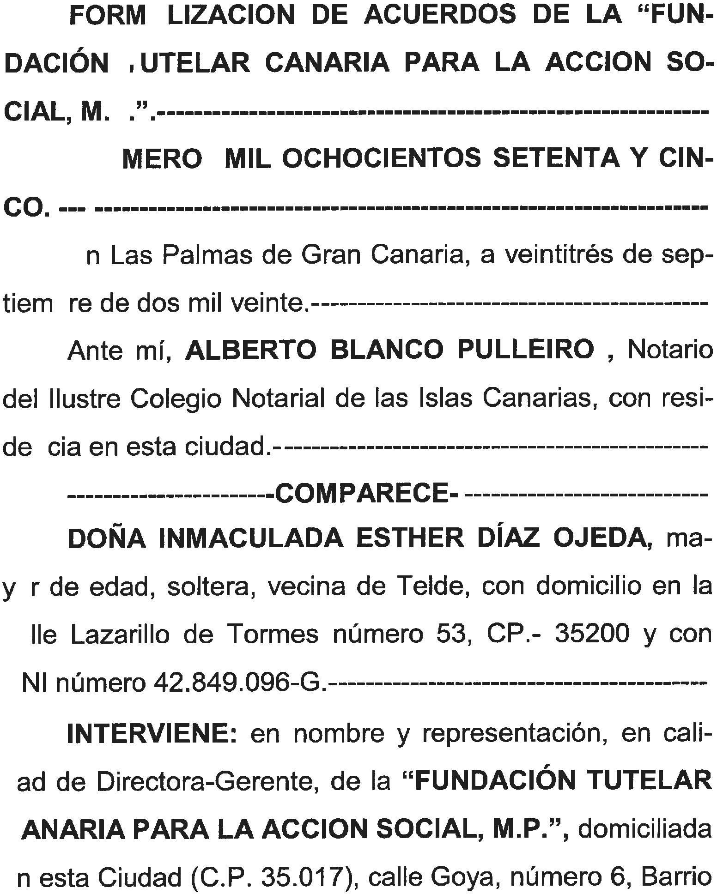
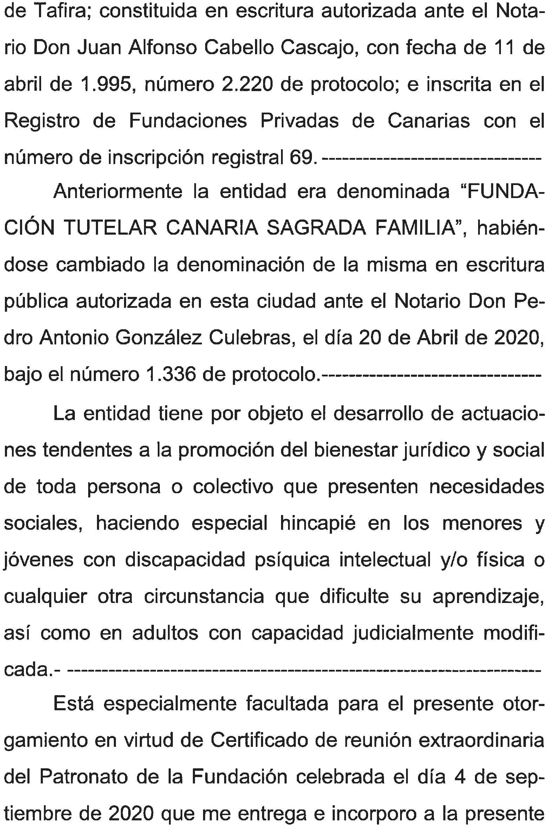



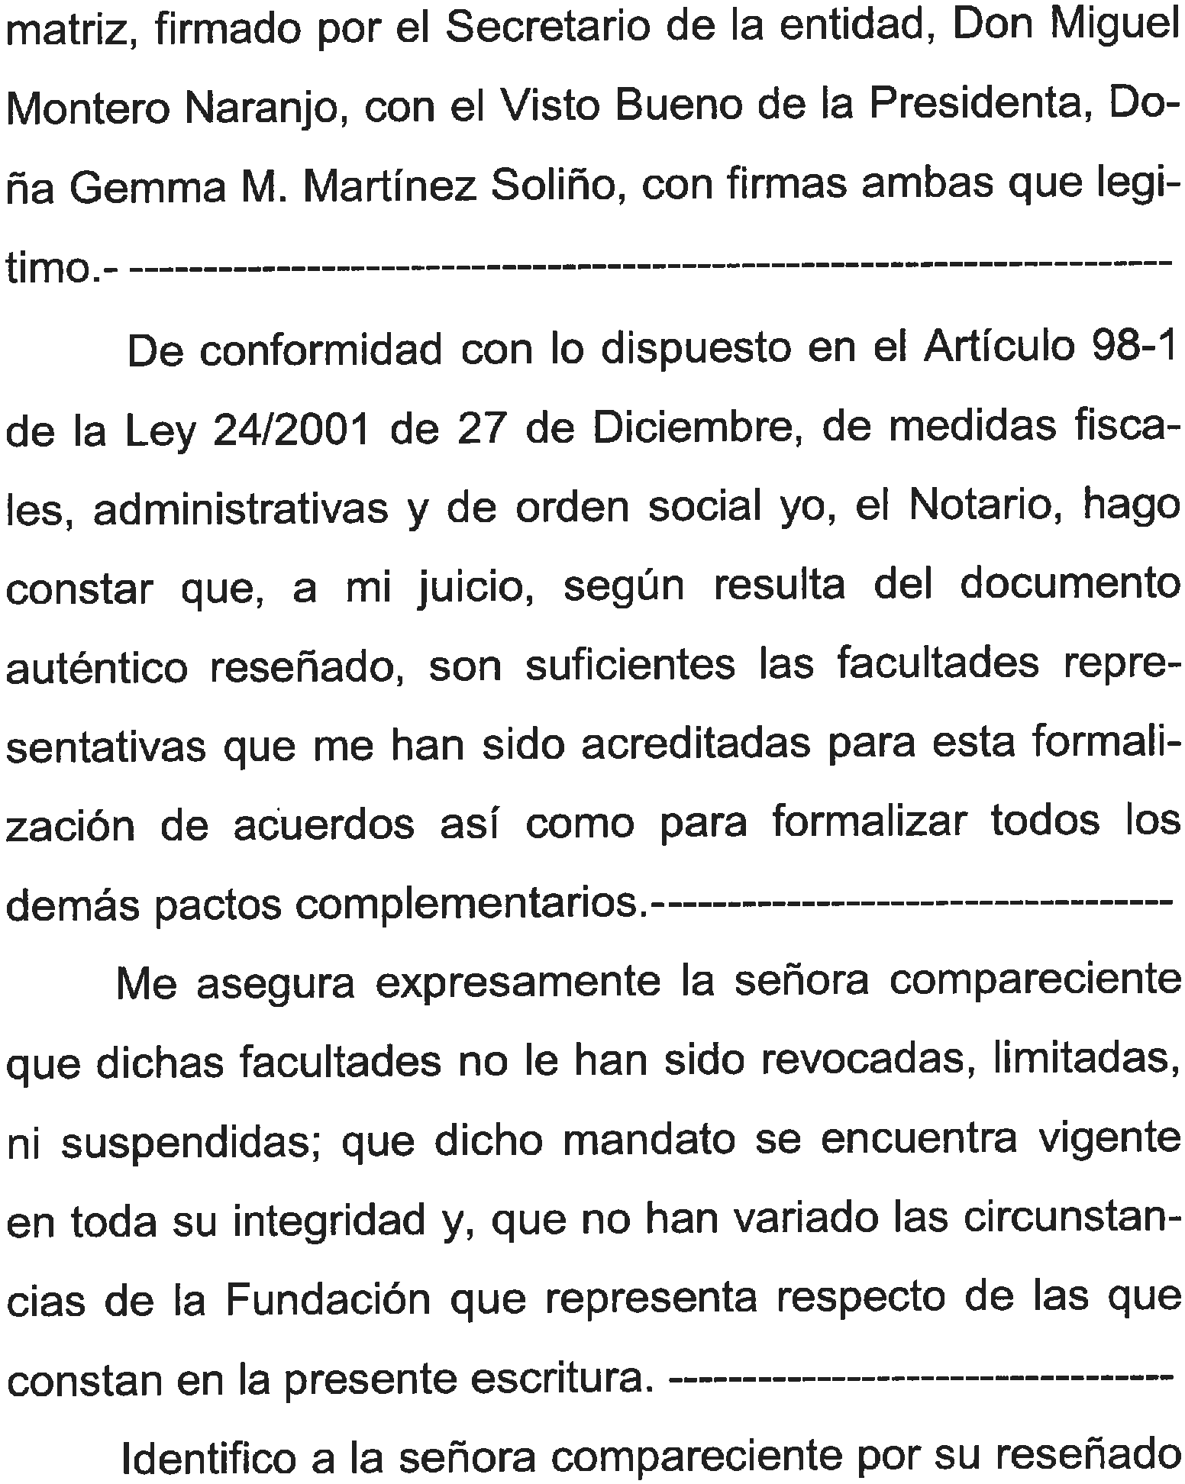



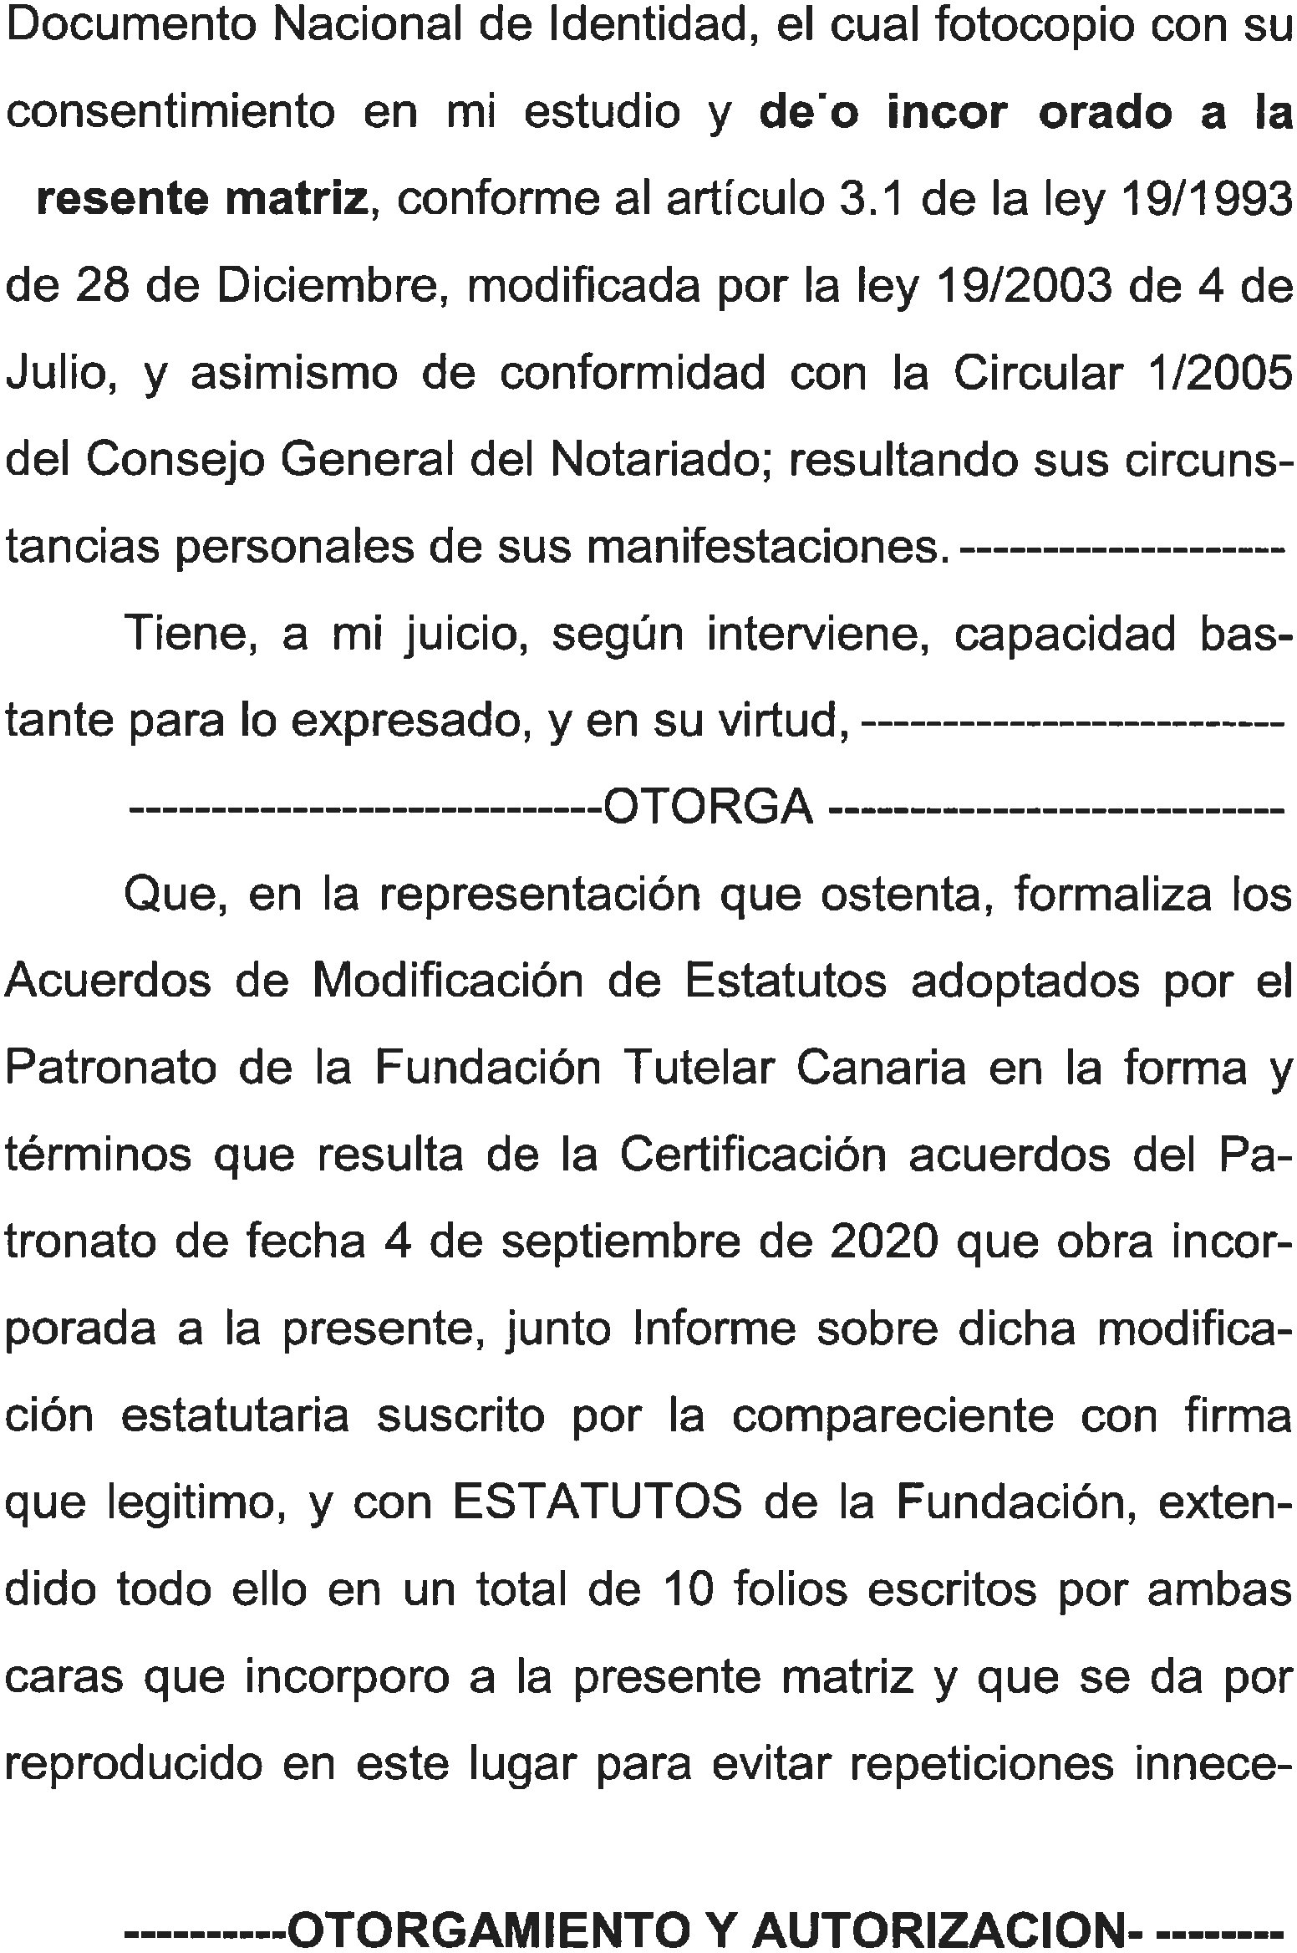





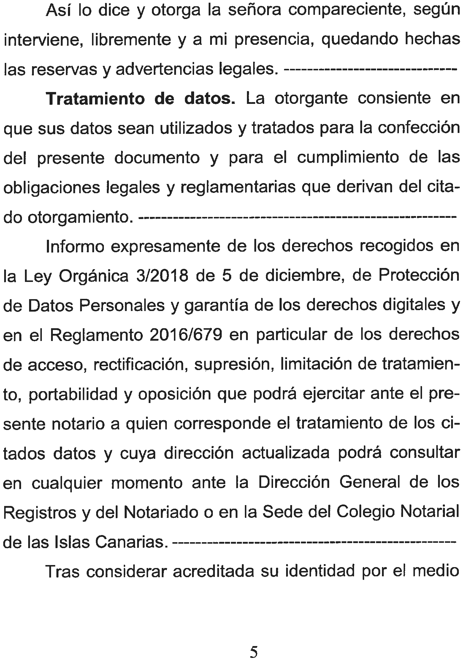




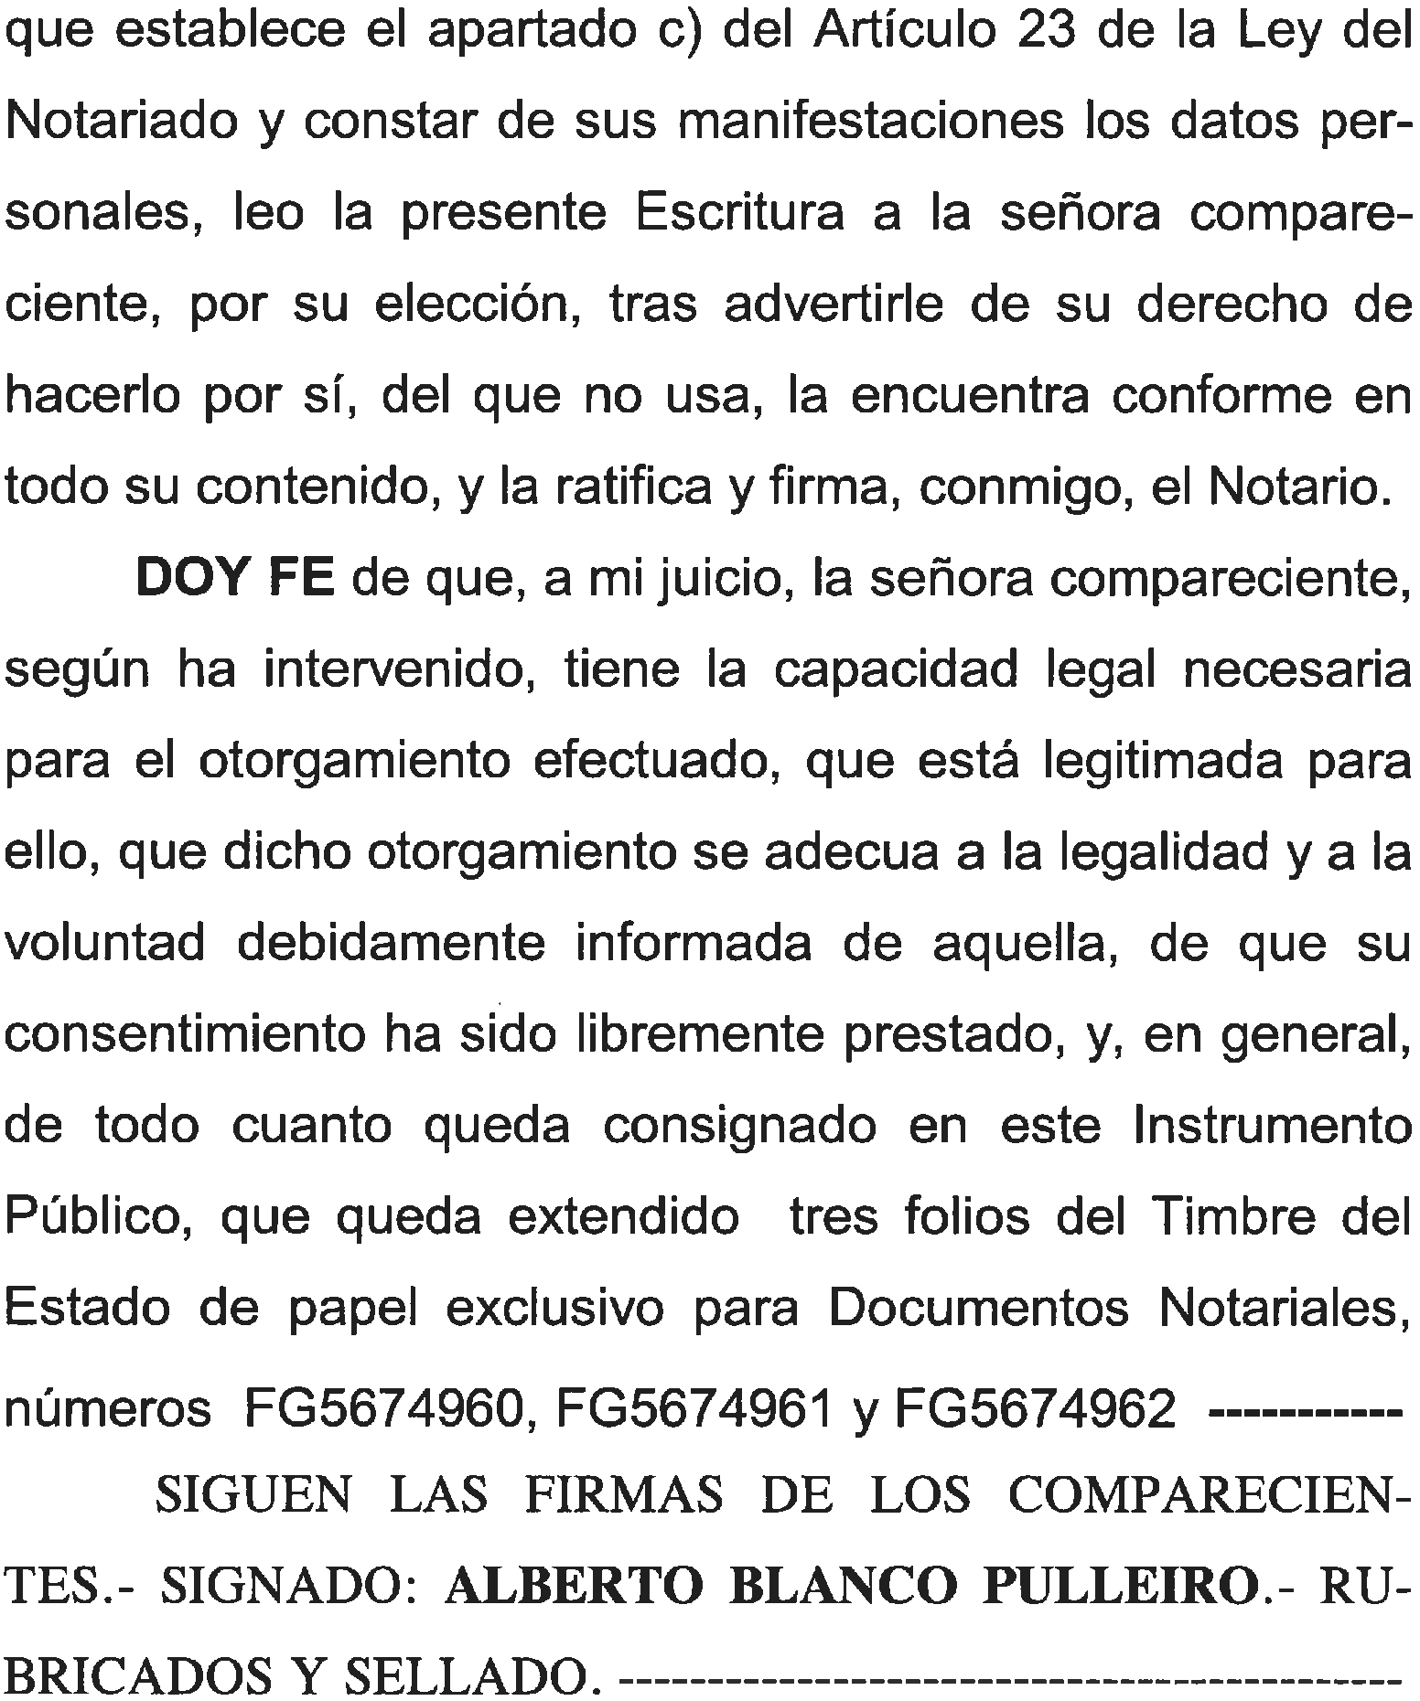
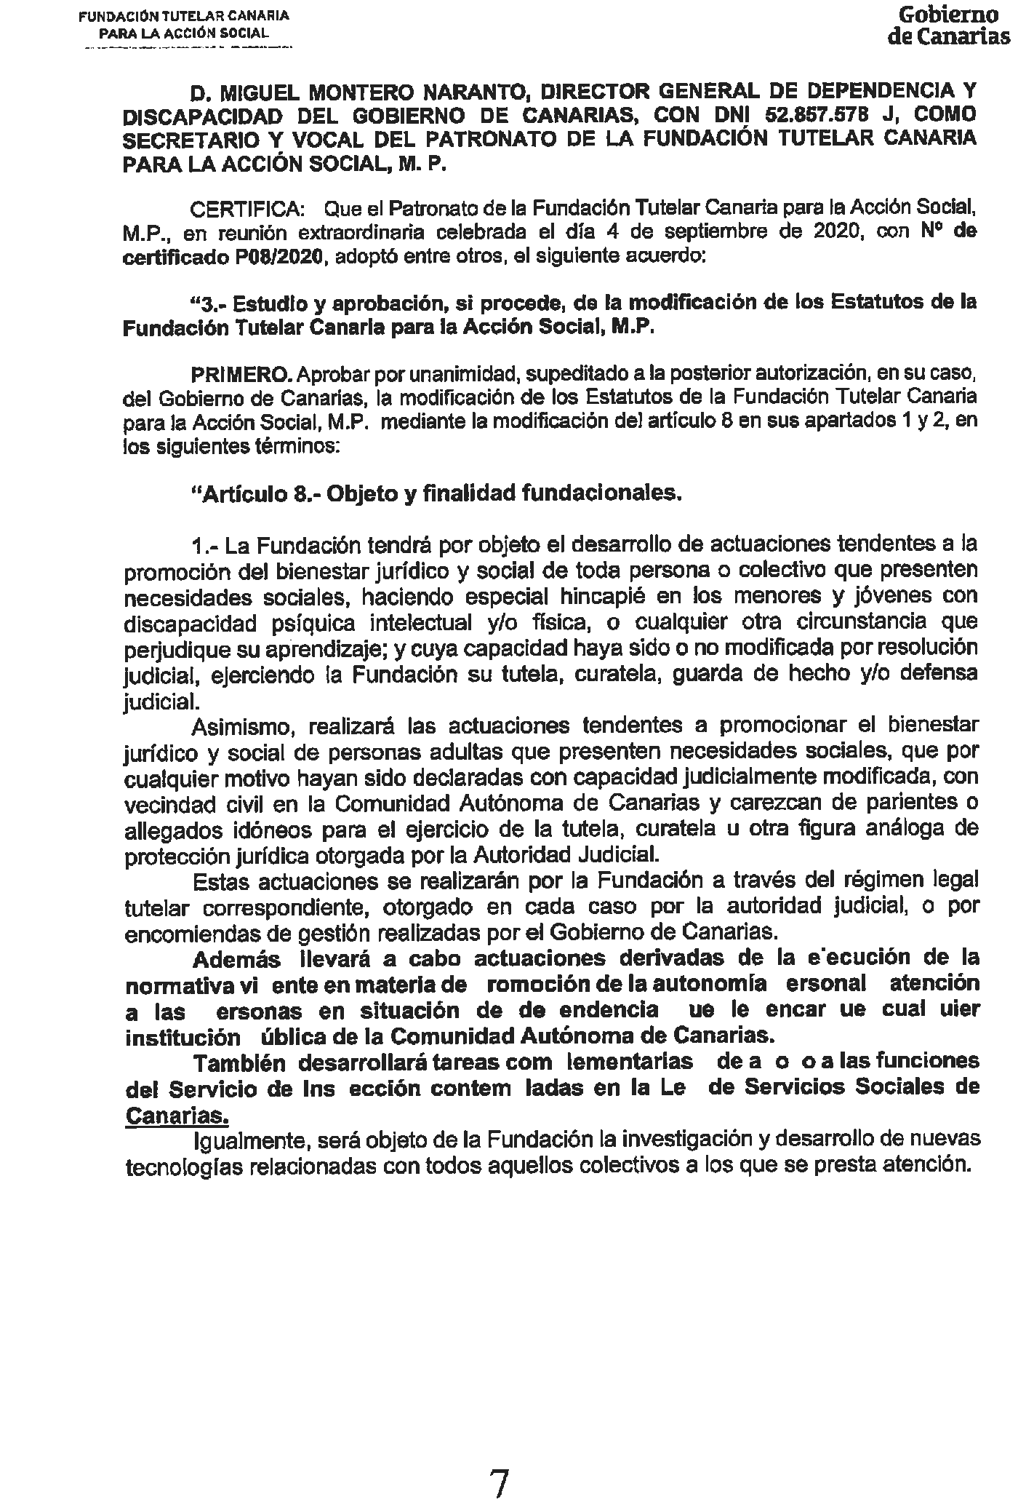
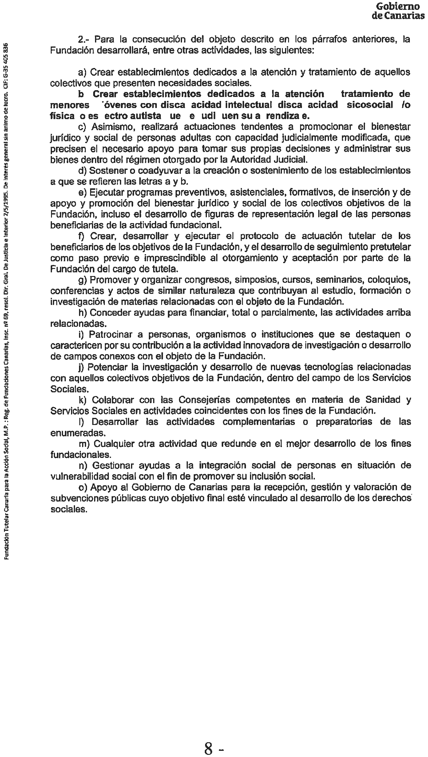


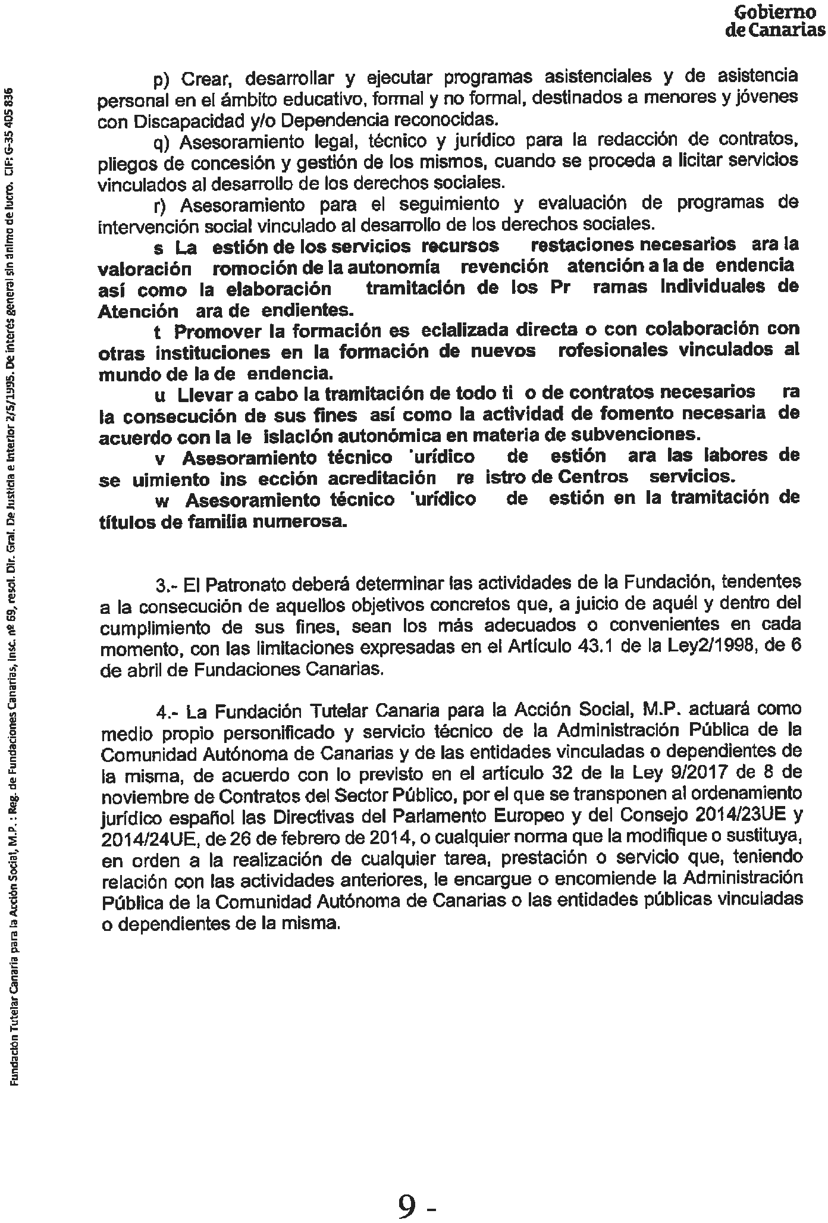






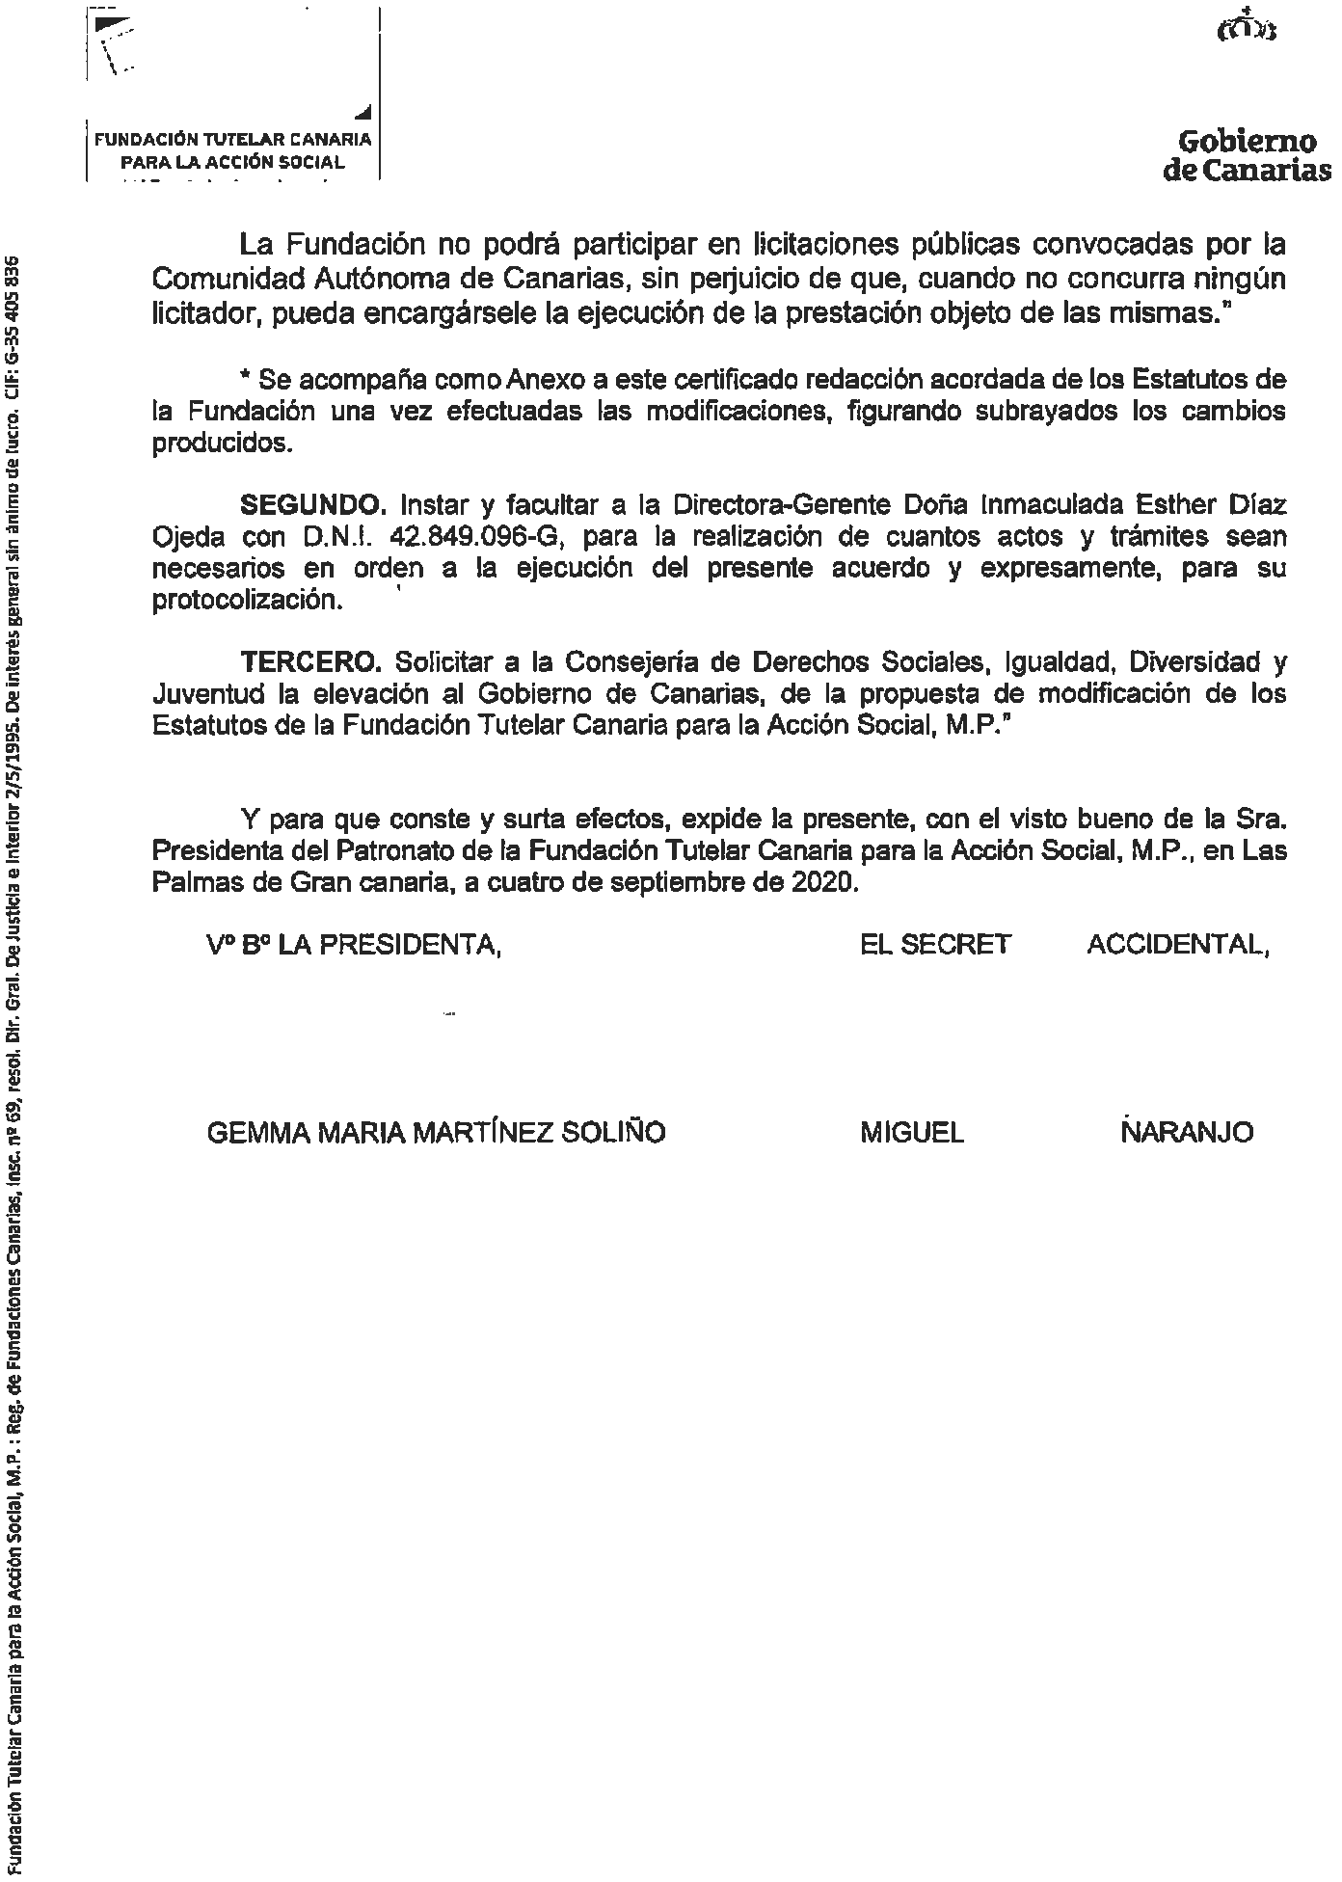




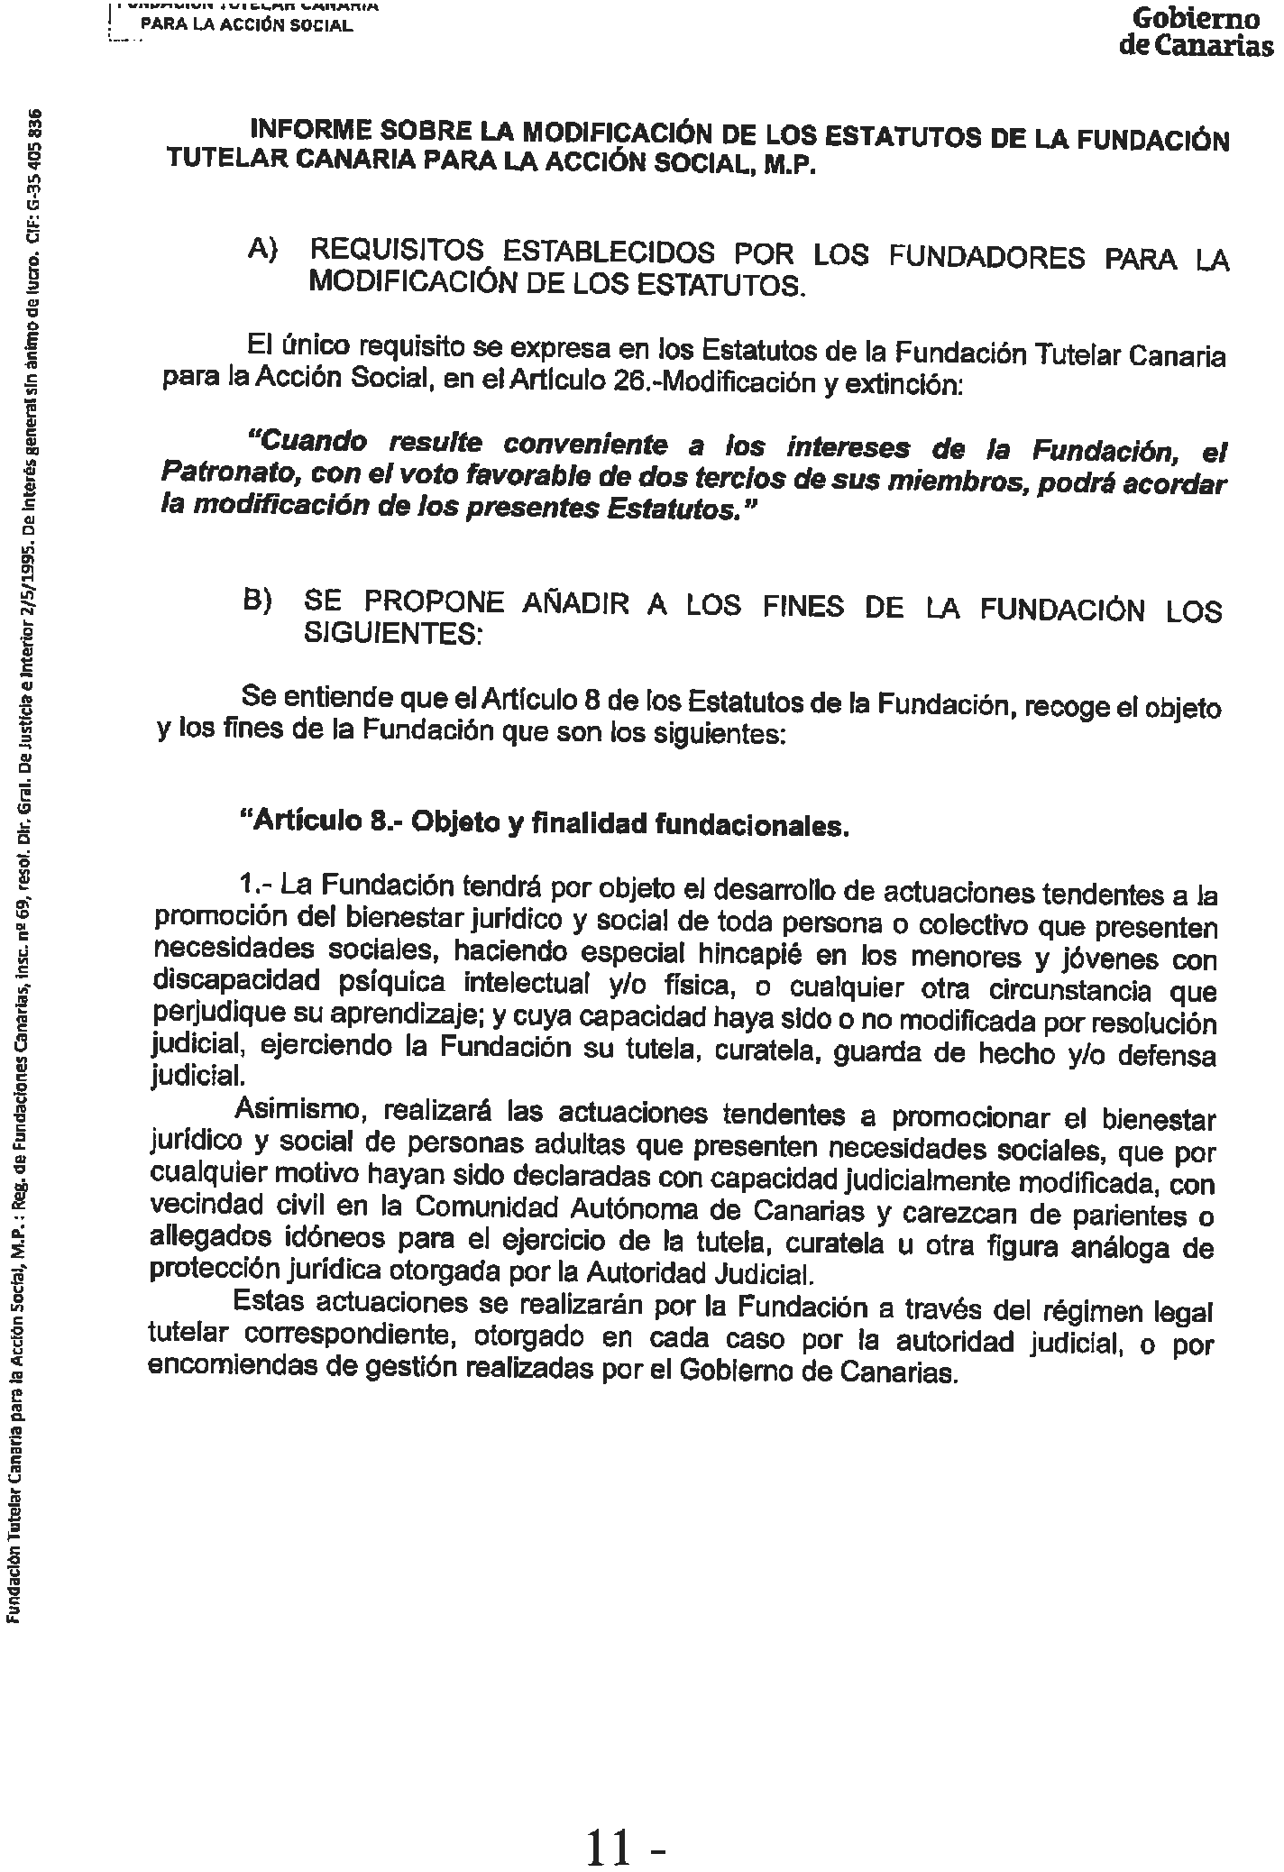








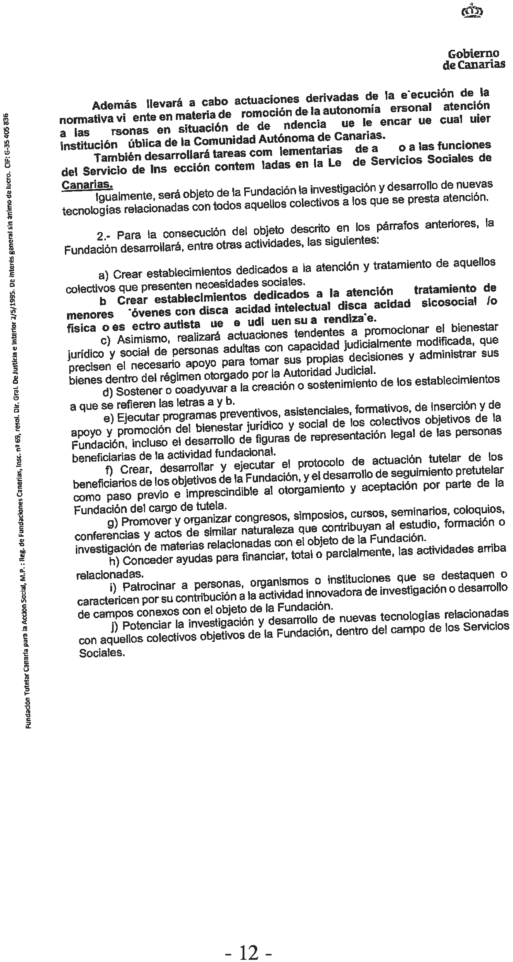
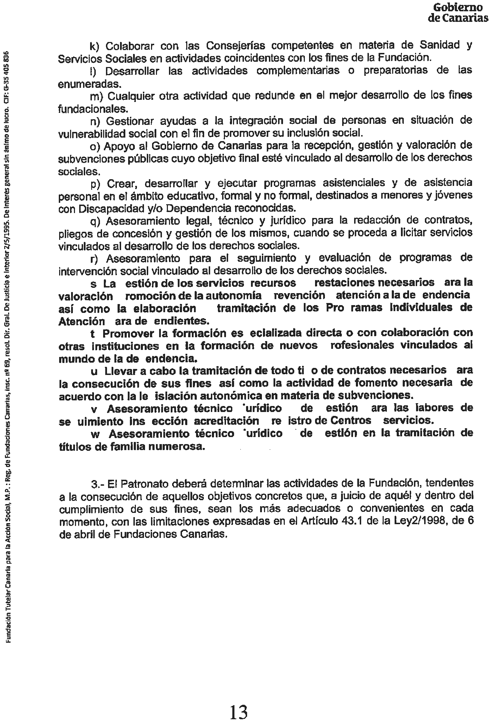
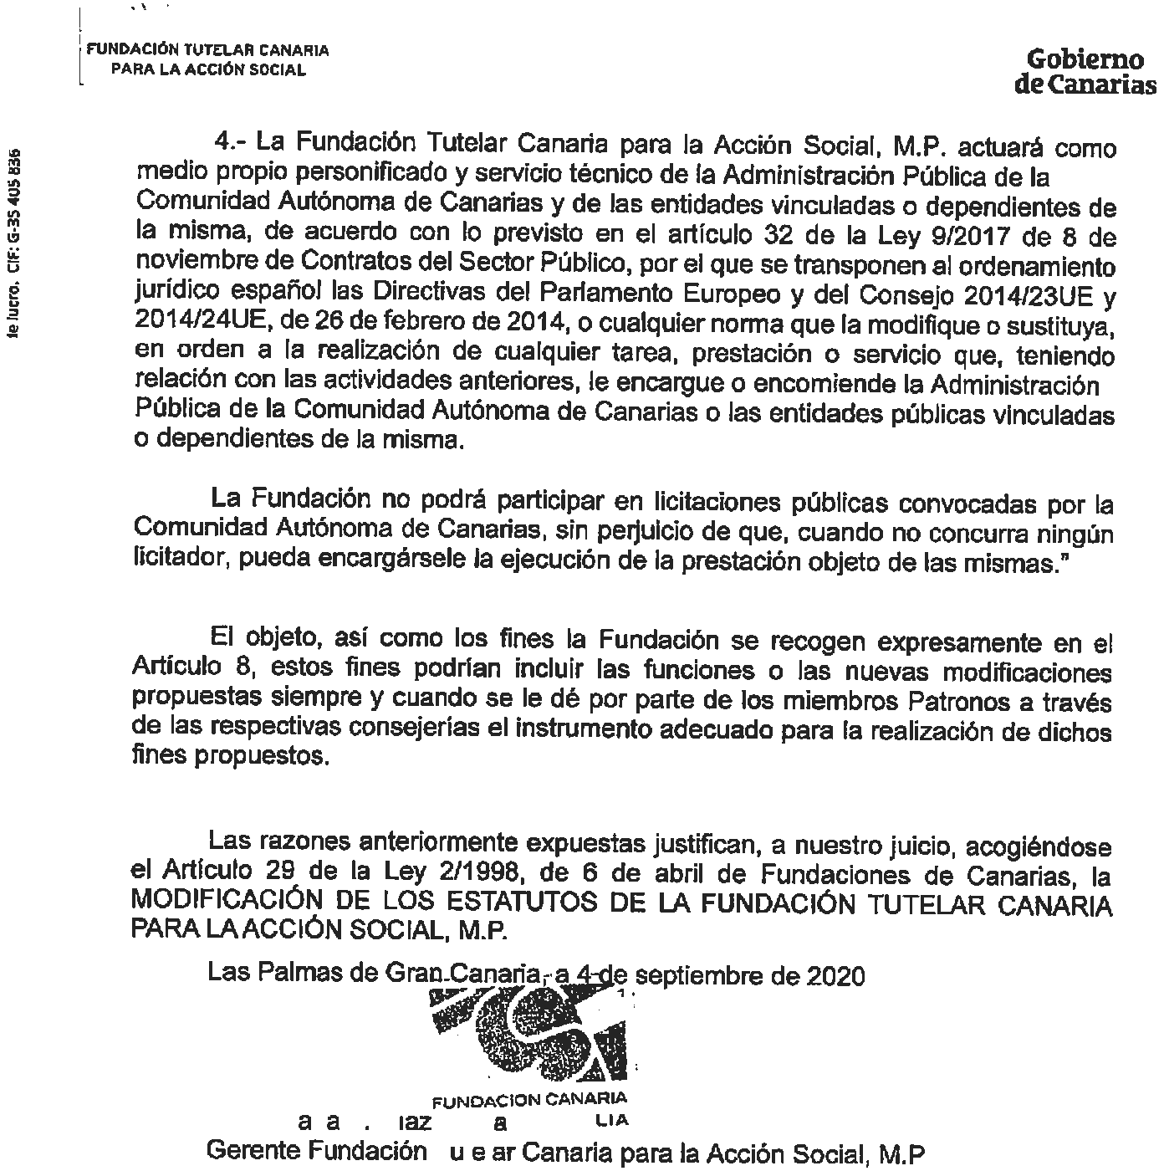




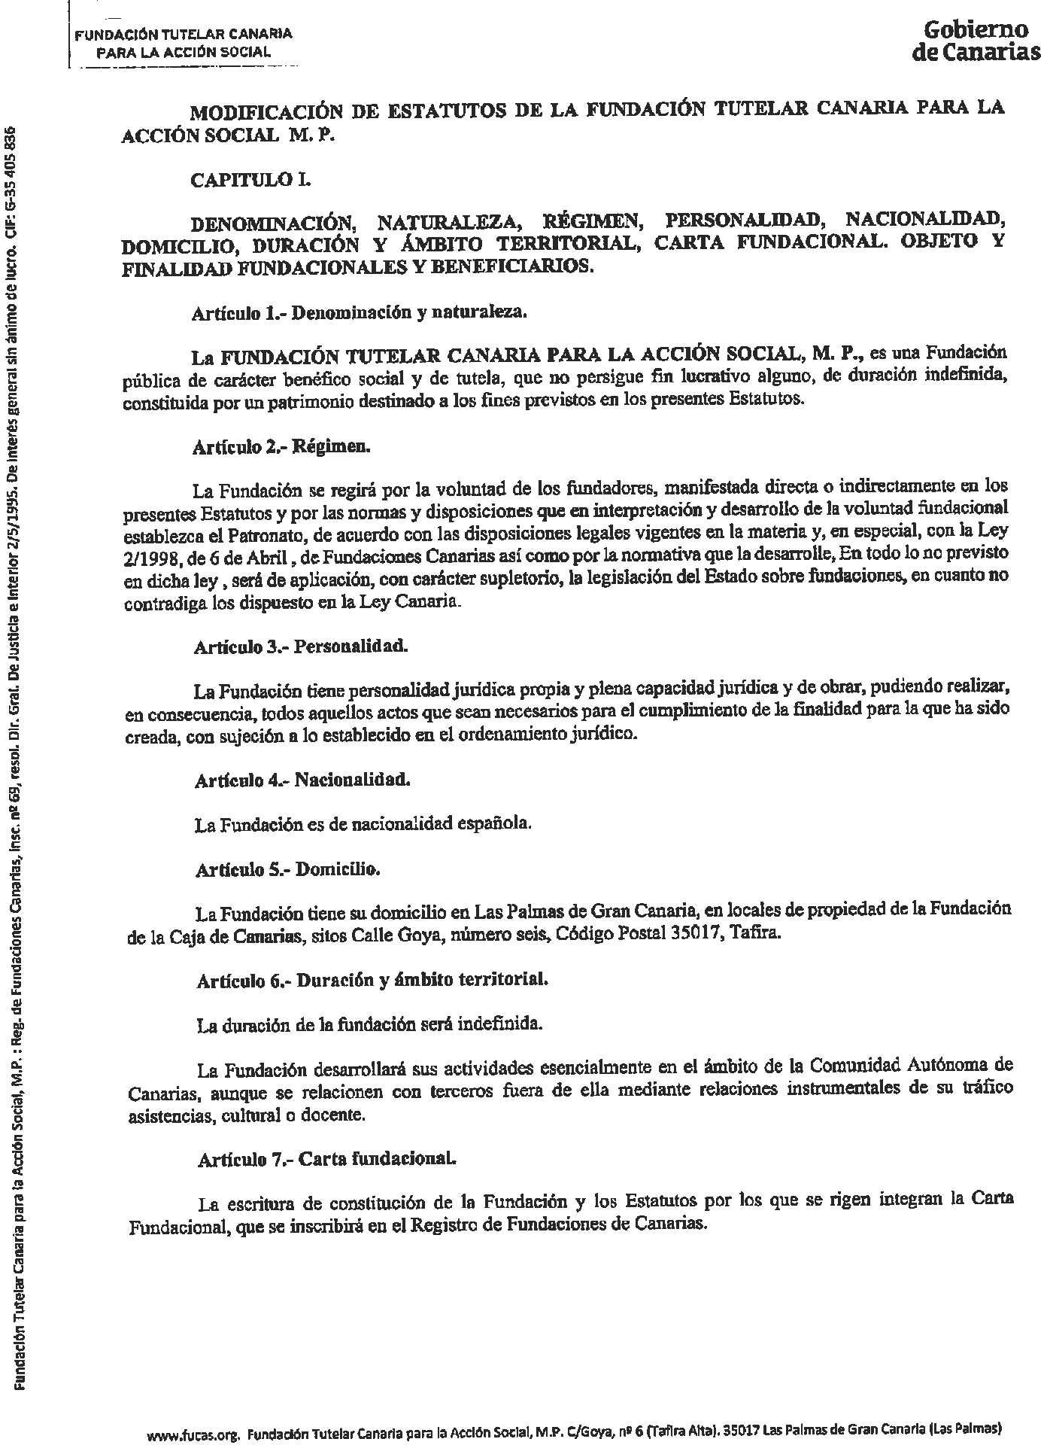







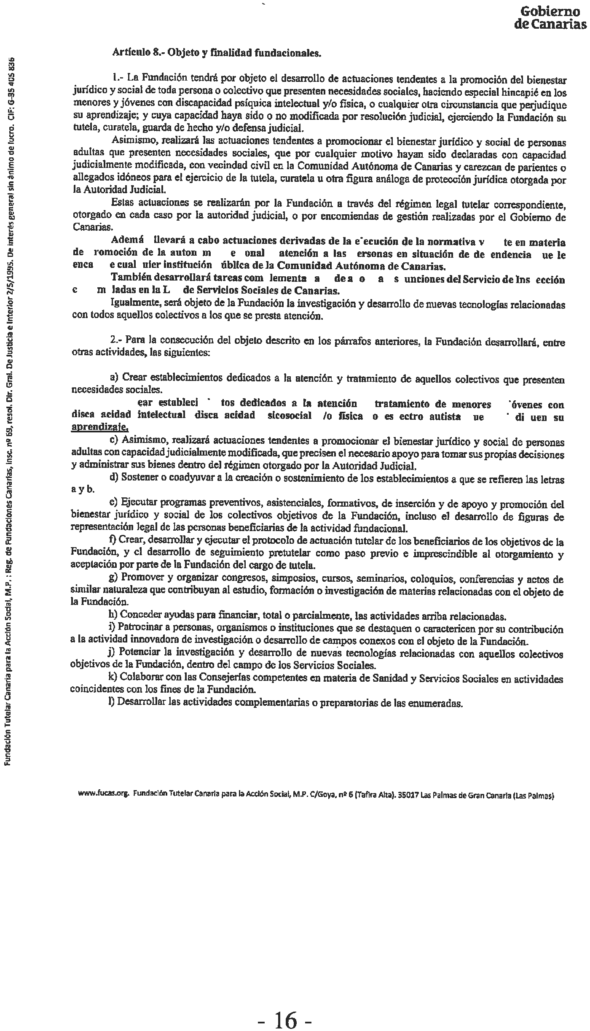

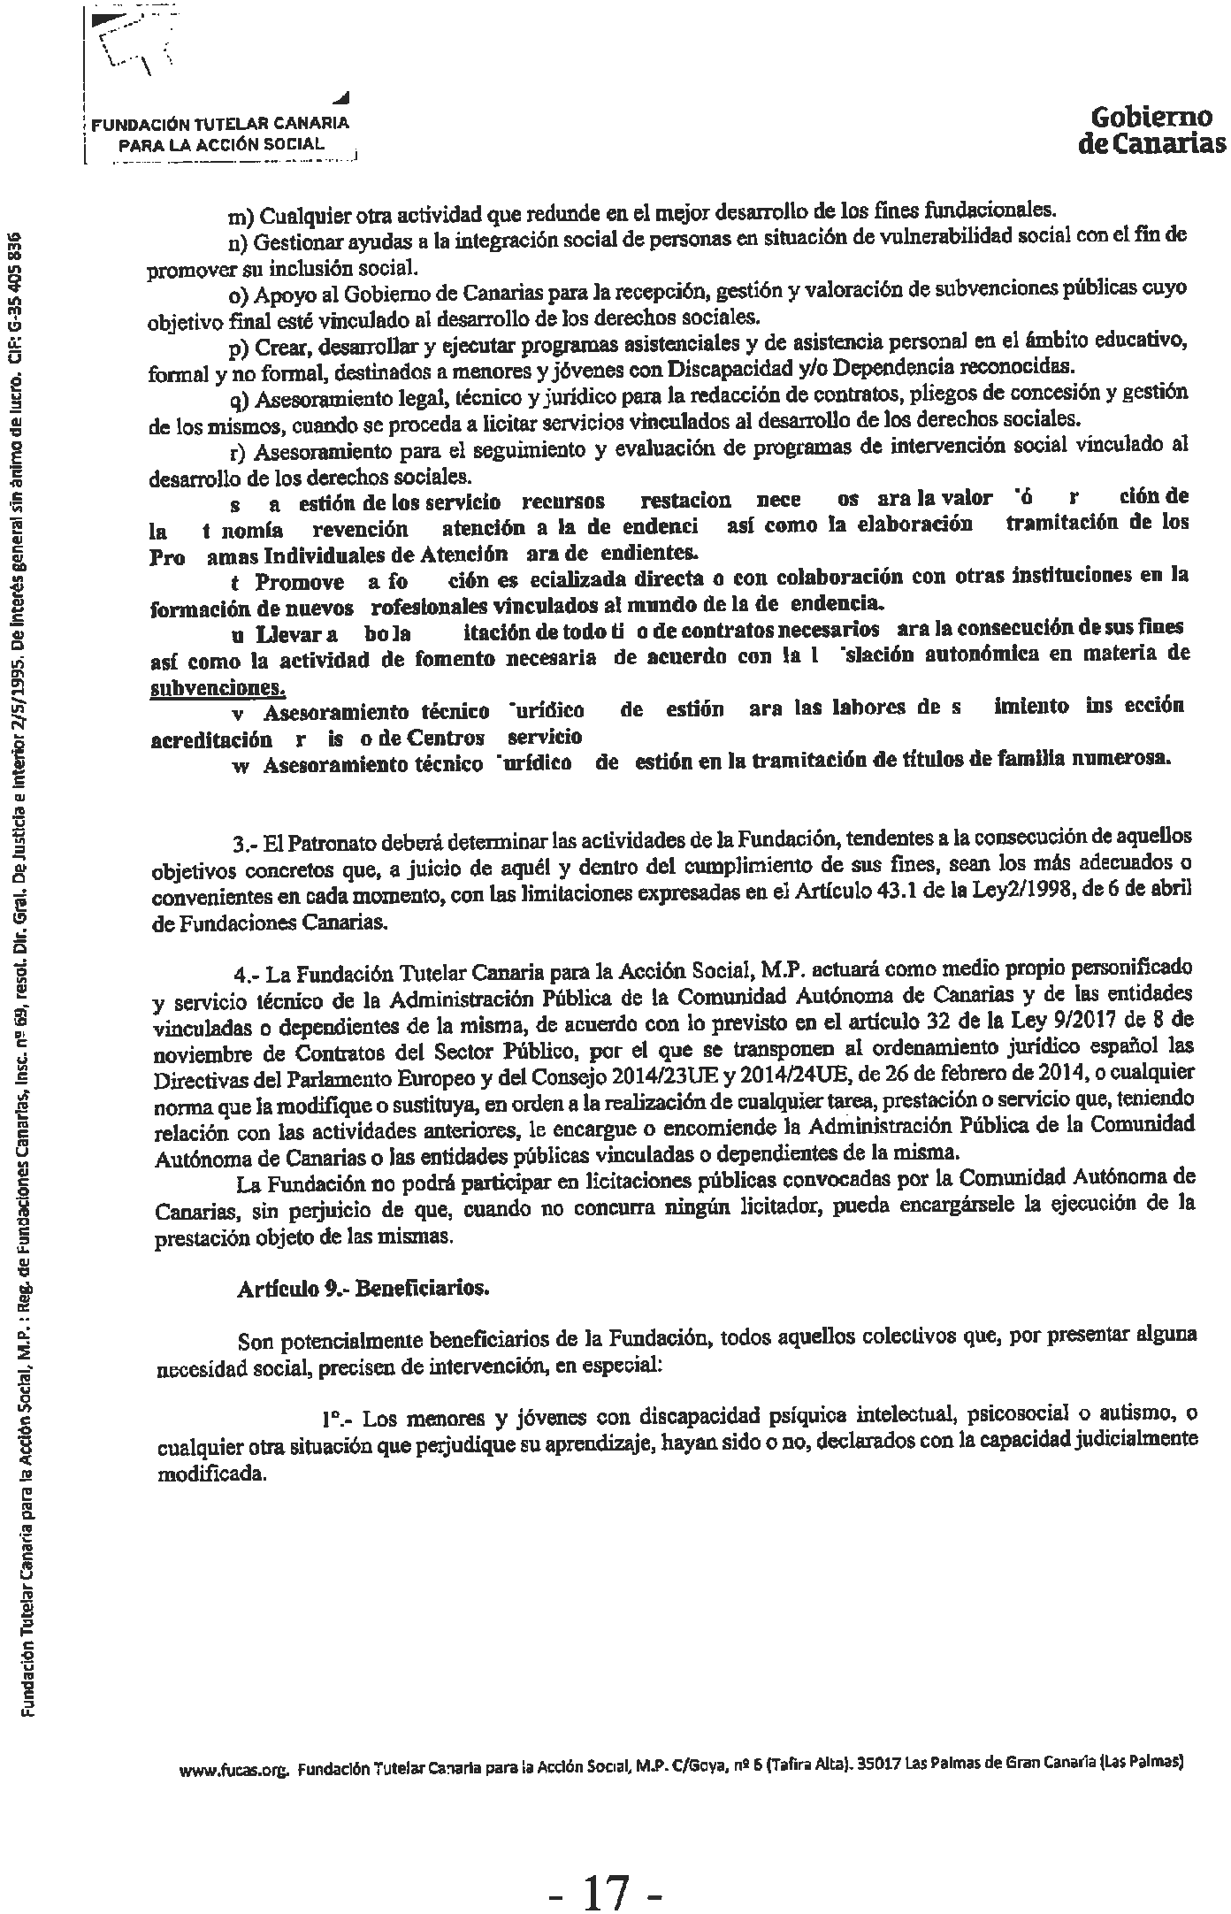






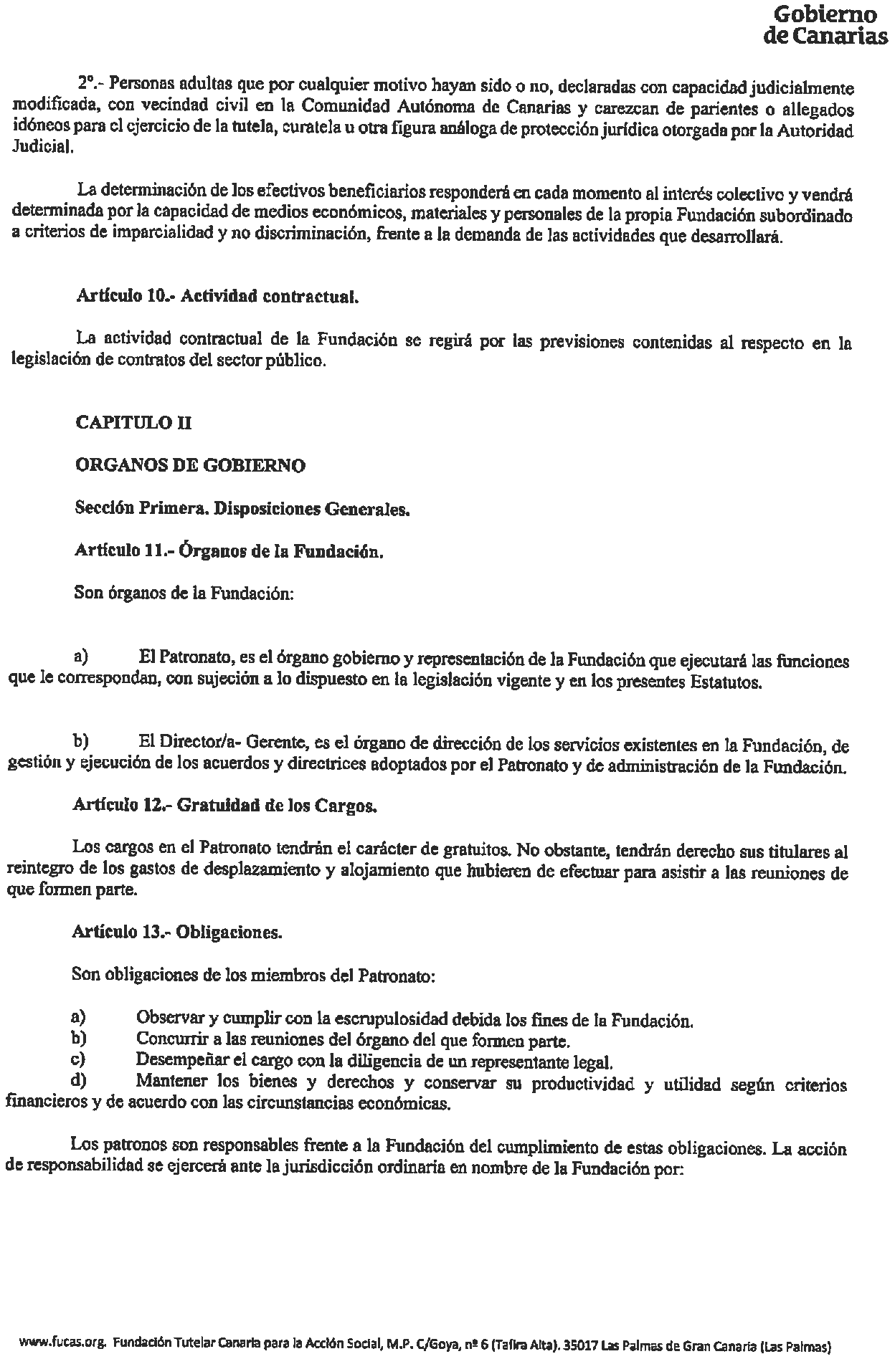



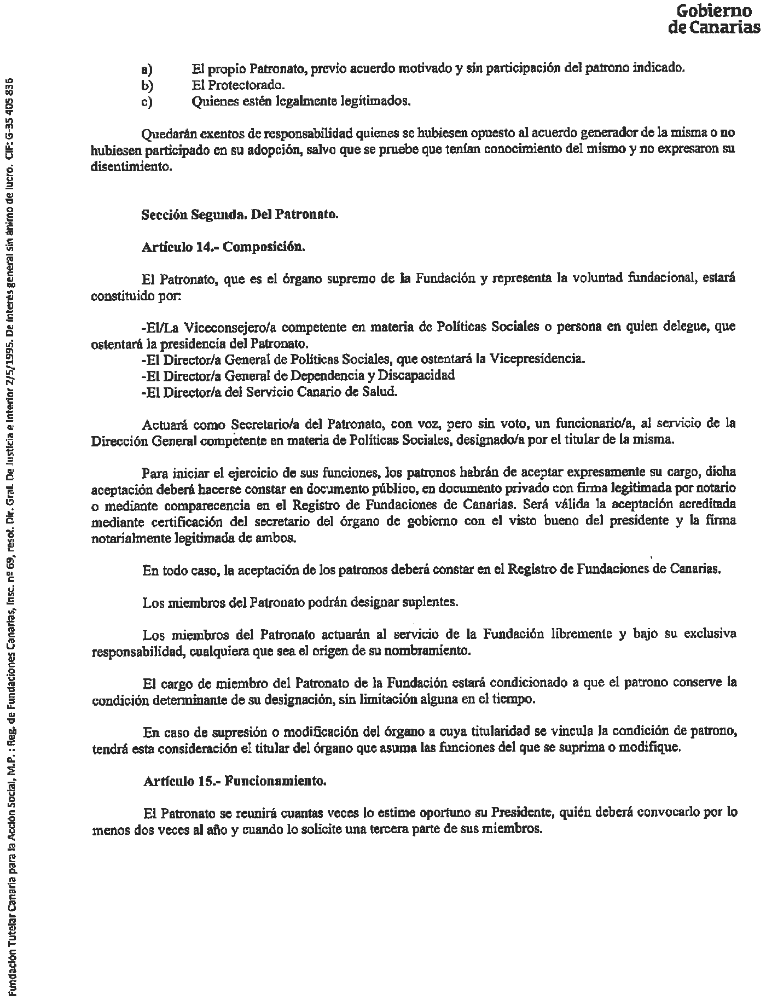








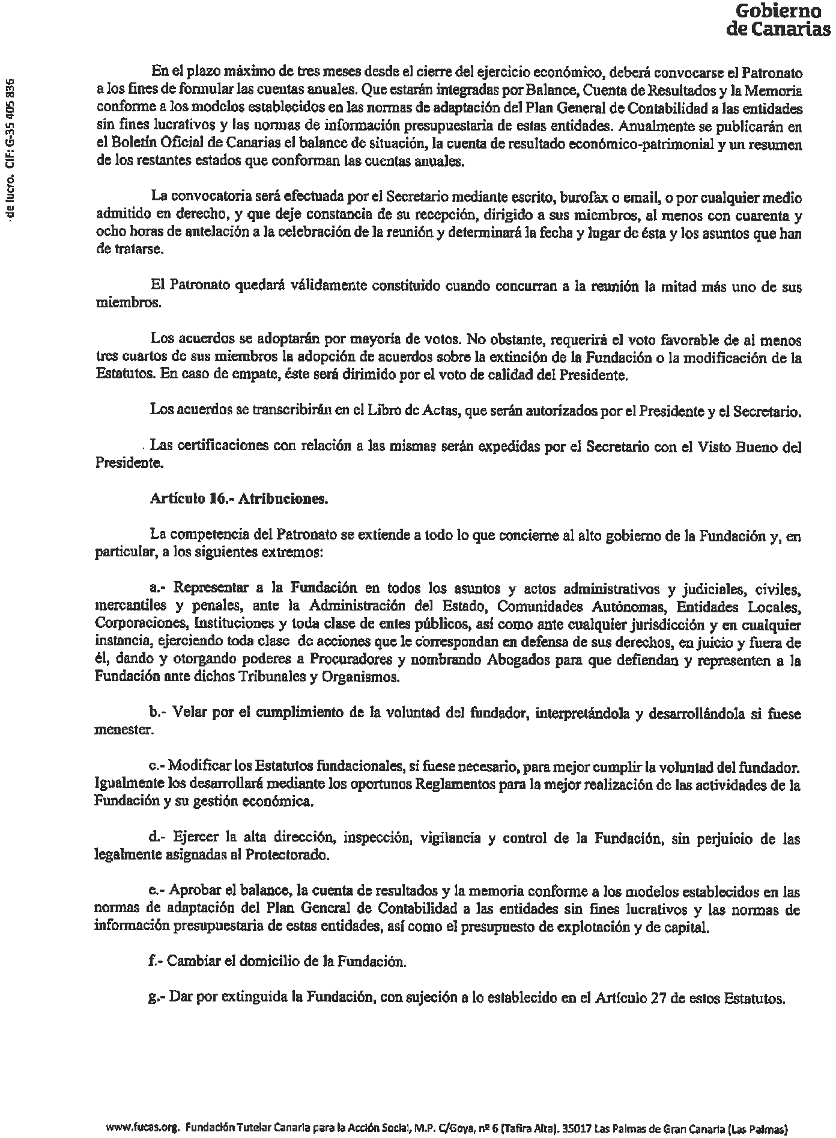




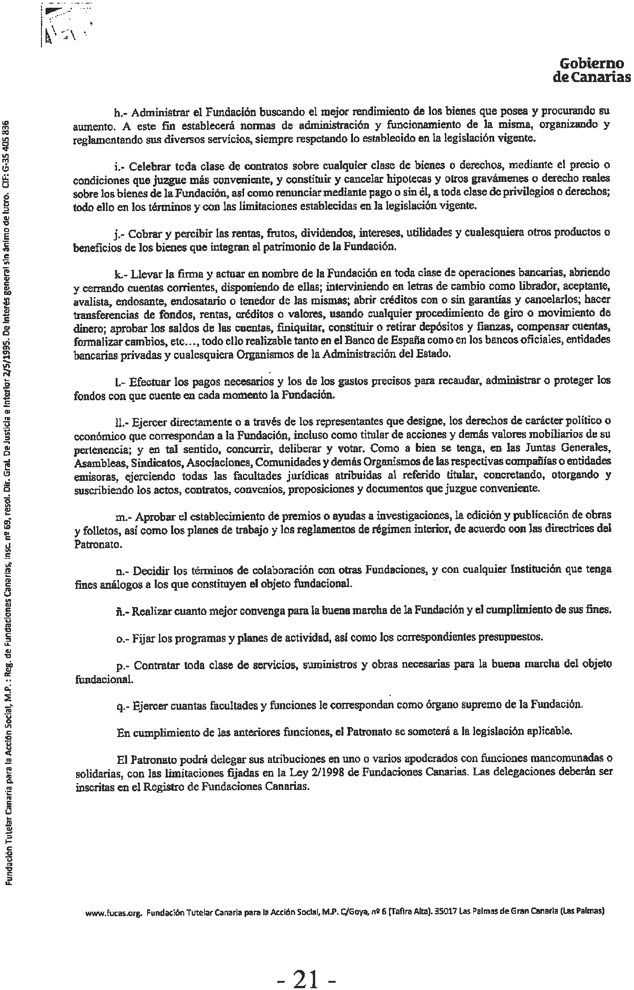






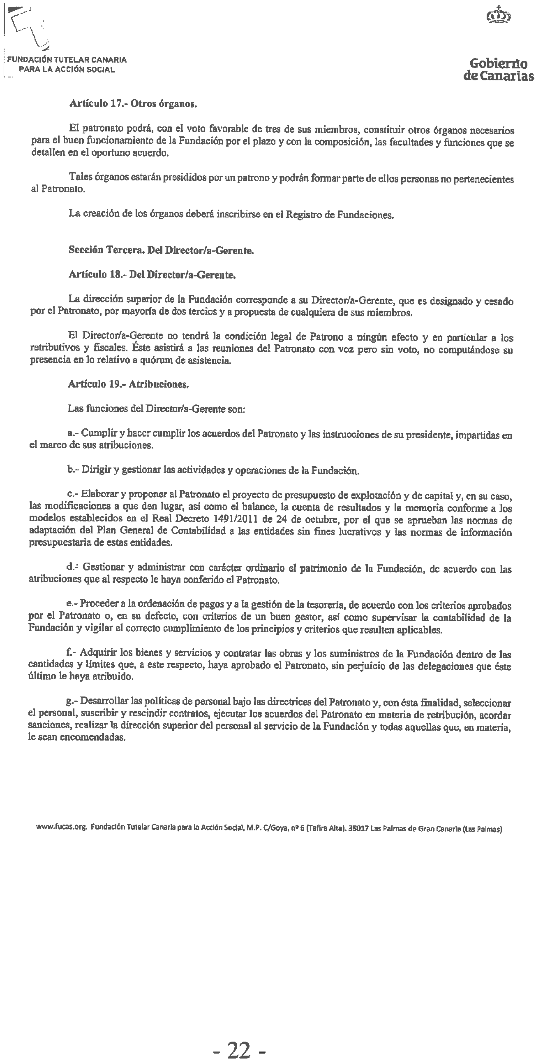


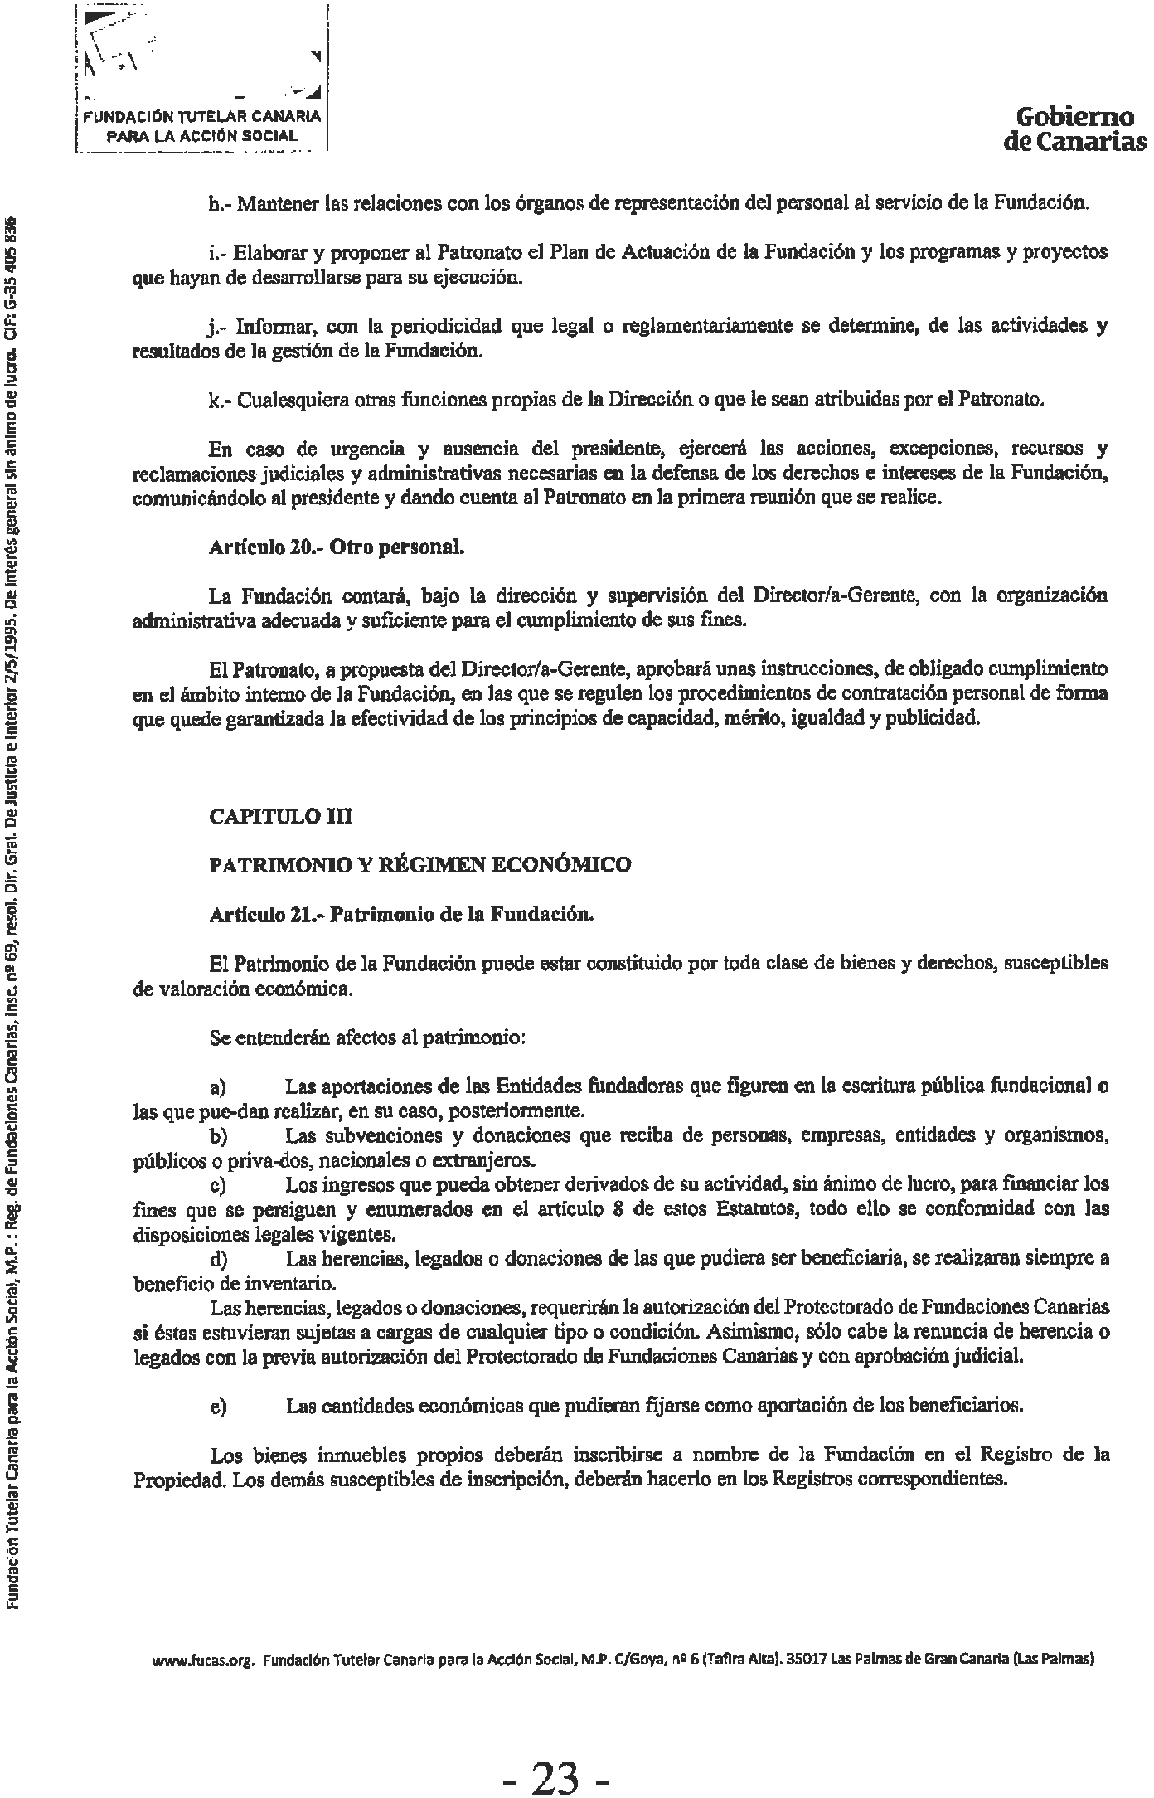




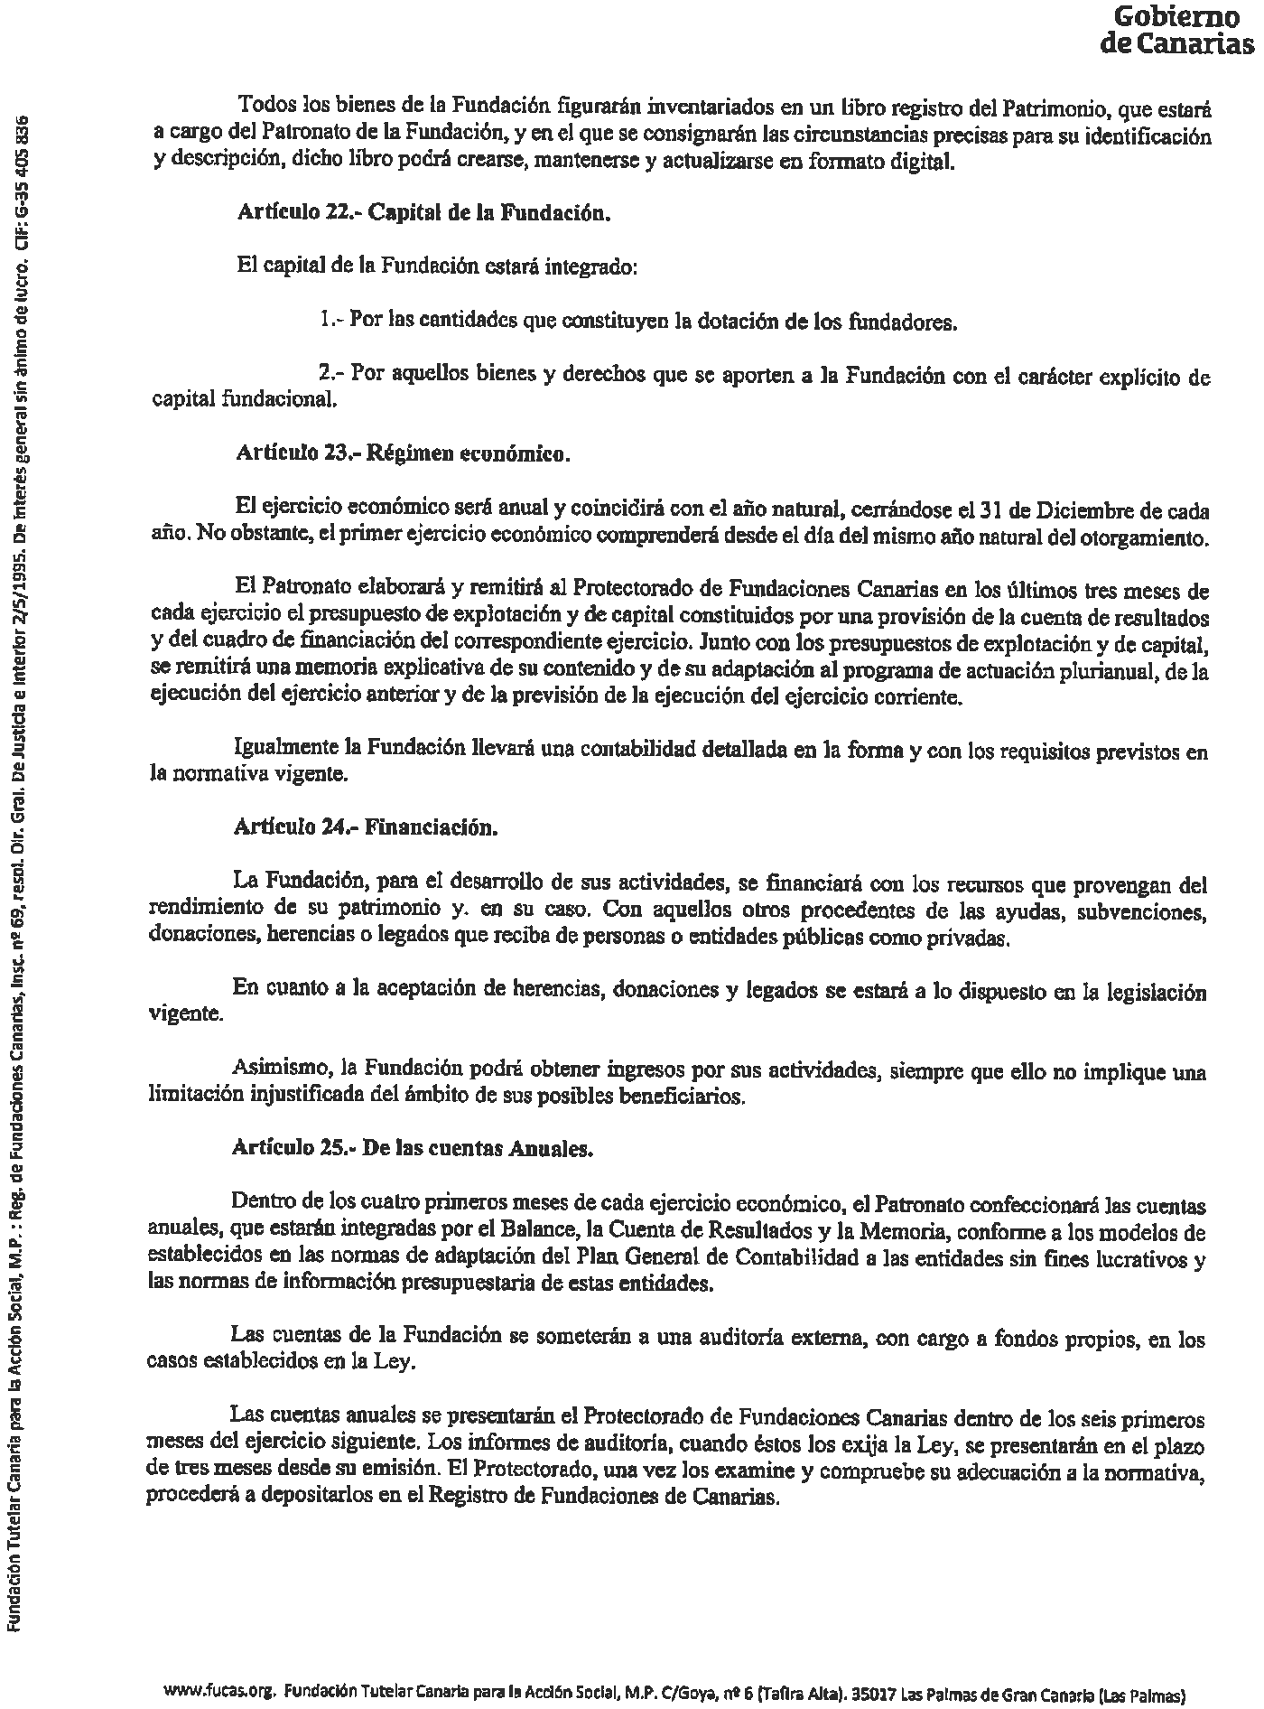


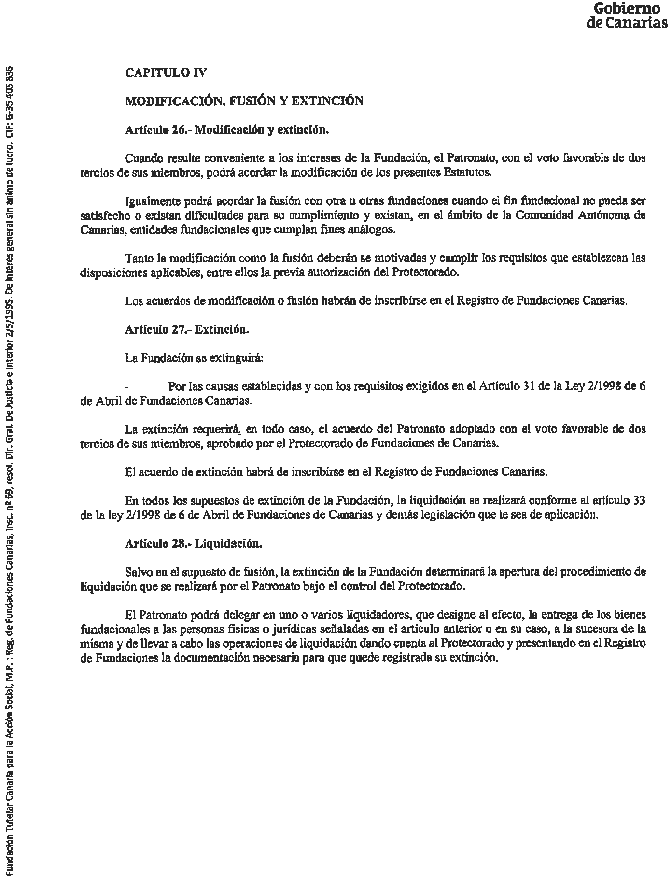









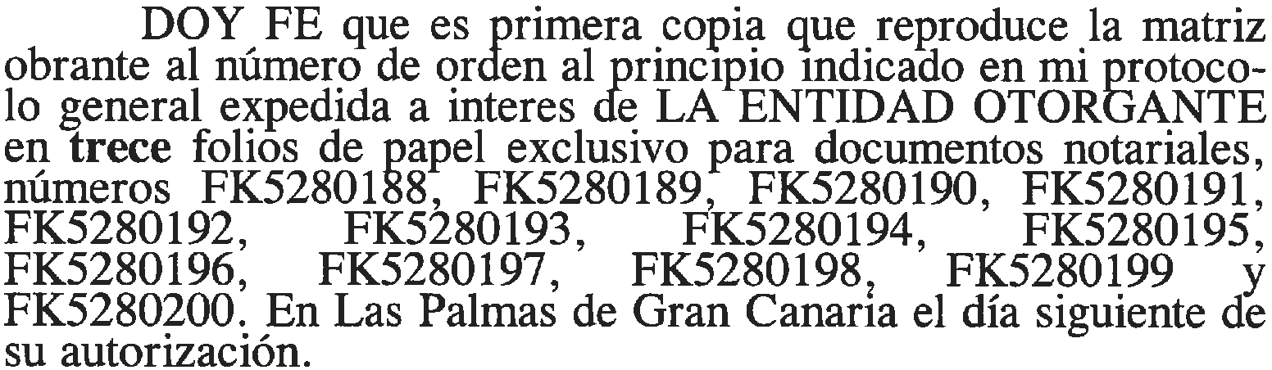



Este documento ha sido firmado electrónicamente por:
INMACULADA ESTHER DIAZ OJEDA en representación de FUNDACION CANARIA SAGRADA FAMILIA - | Fecha: 14/10/2020 - 19:53:34
En la dirección https://sede.gobcan.es/dsidj/verifica_doc puede ser comprobada la autenticidad de esta copia, mediante el número de documento electrónico siguiente:
0bz4dKkGepM6CAB5uKVukykoHFPaJQ_ez
El presente documento ha sido descargado el 14/10/2020 - 20:03:23

